
BỘ GIÁO DỤC VÀ ĐÀO TẠO TRƢỜNG ĐẠI HỌC NÔNG LÂM TP. HỒ CHÍ MINH BỘ MÔN CÔNG NGHỆ SINH HỌC
***000***

NGUYỄN VĂN MUÔN

NGHIÊN CỨU THỬ NGHIỆM QUY TRÌNH THU NHẬN CHẾ PHẨM GIÀU β-GLUCAN VÀ OLIGOGLUCOSAMIN

LUẬN VĂN KỸ SƯ

CHUYÊN NGÀNH CÔNG NGHỆ SINH HỌC

Thành phố Hồ Chí Minh

Tháng 9/2006

BỘ GIÁO DỤC VÀ ĐÀO TẠO TRƢỜNG ĐẠI HỌC NÔNG LÂM TP. HỒ CHÍ MINH BỘ MÔN CÔNG NGHỆ SINH HỌC
***000***


NGHIÊN CỨU THỬ NGHIỆM QUY TRÌNH THU NHẬN CHẾ PHẨM GIÀU β-GLUCAN VÀ OLIGOGLUCOSAMIN

LUẬN VĂN KỸ SƢ

CHUYÊN NGÀNH CÔNG NGHỆ SINH HỌC

Giáo viên hƣớng dẫn:

Sinh viên thực hiện:

ThS. ĐINH MINH HIỆP

ThS. NGUYỄN VĂN NGUYỆN

NGUYỄN VĂN MUÔN

Thành phố Hồ Chí Minh
Tháng 9/2006

MINISTRY OF EDUCATION AND TRAINING NONG LAM UNIVERSITY, HCMC FACULTY OF BIOTECHNOLOGY

***000***

EXPERIMENTAL RESEARCH OF PROTOCOL TO HARVERT β-GLUCAN AND OLIGOGLUCOSAMIN PREPARATION

GRADUATION THESIS

MAJOR: BIOTECHNOLOGY

Professor

MBA. ĐINH MINH HIEP

MBA. NGUYEN VAN NGUYEN

Student

NGUYEN VAN MUON

TERM: 2002 - 2006

HCMC, 09/2006

LỜI CẢM ƠN


- Tôi xin trân trọng gửi lòng biết ơn đến các Thầy Cô:

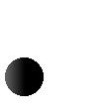 TS. Trần Thị Dung

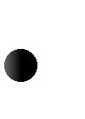 ThS. Đinh Minh Hiệp

ThS. Nguyễn Văn Nguyện

đã tận tình hướng dẫn, chỉ bảo, truyền đạt những kinh nghiệm quý báu và tạo điều kiện tốt nhất cho việc thực hiện và hoàn thành đề tài tốt nghiệp này.
- Tôi xin chân thành cảm ơn :

Ban giám hiệu trường Đại học Nông Lâm TP Hồ Chí Minh.

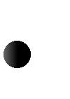 Ban chủ nhiệm, các Thầy Cô Bộ môn Công nghệ sinh học.

đã hỗ trợ và tạo điều kiện tốt trong suốt quá trình học tập và thực hiện đề tài. Ban giám đốc Trung tâm Công nghệ sau thu hoạch – Viện nghiên cứu nuôi

trồng thủy sản II.

Tôi rất biết ơn gia đình đã hết lòng hỗ trợ về mọi mặt để tôi hoàn thành đề tài tốt nghiệp của mình.

Đồng chân thành cảm ơn đến các Anh, Chị trong Phòng thí nghiệm Hóa sinh và Phòng thí nghiệm Vi sinh – Trung tâm Công nghệ sau thu hoạch – Viện nghiên cứu nuôi trồng thủy sản II.

Tất cả các bạn sinh viên lớp Công nghệ sinh học 28 đã nhiệt tình giúp đỡ và hỗ trợ tôi trong suốt quá trình thực hiện đề tài, nhất là những lúc khó khăn.

Tp. Hồ Chí Minh, tháng 8/2006

Nguyễn Văn Muôn

iv

TÓM TẮT



NGUYỄN VĂN MUÔN, Đại học Nông Lâm TP. HỒ CHÍ MINH. Tháng 8 năm 2006. “NGHIÊN CỨU THỬ NGHIỆM QUY TRÌNH THU NHẬN CHẾ PHẨM GIÀU β-GLUCAN VÀ OLIGOGLUCOSAMIN”

Hội đồng hƣớng dẫn

ThS. Đinh Minh Hiệp

ThS. Nguyễn Văn Nguyện

Thời gian nghiên cứu: từ tháng 3/2006 đến tháng 7/2006.

Địa điểm nghiên cứu: Trung tâm công nghệ sau thu hoạch – Viện nghiên cứu

nuôi trồng thủy sản II.

Mục đích nghiên cứu: Tìm quy trình thích hợp thu nhận chế phẩm giàu β-glucan từ vách tế bào nấm men Saccharomyces cerevisiae (bã men bia và men bánh mì). Đồng thời thu nhận chế phẩm oligoglucosamin (OG) từ chitosan trong vỏ tôm sú.

Phƣơng pháp nghiên cứu

- Tiến hành thủy phân chitosan bằng HCl, kết tủa dịch thủy phân bằng các dung môi hữu cơ (methanol và aceton) để thu nhận phân đoạn B (dp 8 – 16) và phân đoạn C (dp 5 – 8).

- Ly trích vách tế bào nấm men Saccharomyces cerevisiae từ bã men bia và men bánh mì khô (men Mauri) tạo ra chế phẩm giàu β-glucan.

Kết quả

- Xác định được thời gian thủy phân chitosan bằng dung dịch HCl tạo phân đoạn B và phân đoạn C.

- Thiết lập được quy trình ly trích vách tế bào nấm men Saccharomyces cerevisiae để thu nhận chế phẩm giàu β-glucan.

v

MỤC LỤC



Trang

Lời cảm ơn iv

Tóm tắt v

Mục lục vi

Danh sách các chữ viết tắt ix

Danh sách các bảng x

Danh sách các hình xi

Phần 1: MỞ ĐẦU 1

1.1. Đặt vấn đề 1

1.2. Mục đích – Nội dung 2

1.2.1. Mục đích 2

1.2.2. Nội dung 2

Phần 2: TỔNG QUAN TÀI LIỆU 3

2.1. Giới thiệu về oligoglucosamine (OG) 3

2.1.1. Định nghĩa 3

2.1.2. Ứng dụng của OG 4

2.1.2.1. Tác động đối với cơ thể thực vật 4

2.1.2.2. Tác động đối với cơ thể động vật 6

2.1.2.3. VitaStim-hỗn hợp các oligosaccharide có hoạt tính sinh học

ứng dụng trong nuôi tôm và cá 7

2.1.2.4. Ứng dụng của OG trong lĩnh vực y học 7
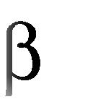

2.2. Giới thiệu về -glucan 8

2.2.1. Cấu trúc của -glucan 8
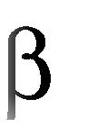

2.2.2. Tính chất của -glucan 9

2.2.3. Cơ chế tác động của -glucan 9

2.2.3.1. Cơ chế tăng cường hệ miễn dịch 9

2.2.3.2. Cơ chế chống ung thư của -glucan 11

2.2.4. Tác dụng của -glucan đối với sinh vật 11

vi

2.2.4.1. Đối với cá 11

2.2.4.2. Đối với tôm 12

2.2.4.3. Đối với người 14

2.2.5. Thu nhận -glucan từ vách tế bào nấm men 15

Phần 3: VẬT LIỆU VÀ PHƢƠNG PHÁP NGHIÊN CỨU 16

3.1. Thời gian và địa điểm nghiên cứu 16

3.2. Vật liệu và thiết bị 16

3.2.1. Vật liệu 16

3.2.2. Thiết bị 16

3.3. Phương pháp nghiên cứu 17

3.3.1. Phương pháp thủy phân chitosan tạo chế phẩm oligoglucosamine (OG)

bằng dung dịch HCl 17

3.3.1.1. Thủy phân chitosan bằng dung dịch HCl 10N ở nhiệt độ phòng 17

3.3.1.2. Thủy phân chitosan bằng dung dịch HCl 8N ở nhiệt độ phòng 17

3.3.2. Quy trình tủa các phân đoạn bằng các dung môi hữu cơ 17

3.3.3. Quy trình tạo chế phẩm giàu β-glucan 20

3.3.3.1. Quy trình chung 20

3.3.3.2. Tạo chế phẩm giàu β-glucan từ bã men 21

3.3.3.3. Tạo chế phẩm giàu β-glucan từ men bánh mì dạng

khô (men Mauri) 22

3.3.4. Phương pháp định lượng đường tổng số 23

Phần 4: KẾT QUẢ VÀ THẢO LUẬN 26

4.1. Thử nghiệm quy trình thủy phân Chitosan từ vỏ tôm sú bằng

dung dịch HCl 26

4.1.1. Thủy phân chitosan tạo các phân đoạn oligoglucosamine (OG)

bằng dung dịch HCl 10N ở nhiệt độ phòng 26

4.1.2. Thủy phân chitosan tạo các phân đoạn oligoglucosamine (OG)

bằng dung dịch HCl 8N ở nhiệt độ phòng 27

4.1.3. Kết quả xây dựng quy trình thủy phân chitosan bằng dung dịch HCl 29

4.2. Thử nghiệm quy trình tạo chế phẩm giàu β-glucan từ sinh khối

vii

tế bào nấm men Saccharomyces cerevisiae 30

4.2.1. Thu nhận chế phẩm giàu β-glucan từ bã men bia 31

4.2.2. Thu nhận chế phẩm giàu β-glucan từ men bánh mì dạng khô 31

4.2.3. Định lượng đường tổng trong chế phẩm giàu -glucan 32

4.2.4. Kết quả đo mật độ quang ở bước sóng 490nm của chế phẩm

giàu β-glucan từ bã men bia và từ men bánh mì dạng khô 33

4.2.5. Đánh giá hiệu quả quy trình tạo chế phẩm giàu β-glucan từ

bã men bia và men bánh mì dạng khô 34

Phần 5: KẾT LUẬN VÀ ĐỀ NGHỊ 36

5.1. Kết luận 36

5.2. Đề nghị 36

TÀI LIỆU THAM KHẢO 37

viii

DANH SÁCH CÁC CHỮ VIẾT TẮT

- BGBP: beta glucan bind protein

- CSBG: Candida spp. beta glucan

- DMSO: dimethyl sulfoside

- dp: degree of polymerization

- EC: Enzym chitinase

- IgG: immunoglobulin G

- IgM: immunoglobulin M

- LPSBP: lipopolysaccharide bind protein

- OG: oligoglucosamine

- OS: oligosaccharide

- PAL: phenylalanin-amoniac lyase

- proPO: prophenoloxidase

- UDP: Uridine diphosphate

ix

DANH MỤC BẢNG

Bảng Trang

Bảng 3.1. Các nghiệm thức tương ứng với sự thay đổi thể tích dung môi DMSO

dùng để thu nhận chế phẩm giàu β-glucan từ bã men bia dạng khô 22

Bảng 3.2. Các nghiệm thức tương ứng với sự thay đổi thể tích dung môi DMSO

dùng để thu nhận chế phẩm giàu β-glucan từ men bánh mì 23

Bảng 3.3. Bố trí thí nghiệm đo mật độ quang ở bước sóng 490nm với

dung dịch saccharose 0,1 % 25

Bảng 4.1. Trọng lượng các phân đoạn OG khi thủy phân chitosan bằng

dung dịch HCl 10N 26

Bảng 4.2. Trọng lượng các phân đoạn OG khi thủy phân chitosan bằng

dung dịch HCl 8N 27

Bảng 4.3. Kết quả thu nhận chế phẩm giàu β-glucan từ bã men bia 31

Bảng 4.4. Kết quả thu nhận chế phẩm giàu β-glucan men bánh mì dạng khô 31

Bảng 4.5. Kết quả đo mật độ quang của dung dịch Saccharose 0,1% 33

Bảng 4.6. Kết quả đo mật độ quang của chế phẩm giàu β-glucan từ

bã men bia và men bánh mì dạng khô 33

x

DANH MỤC HÌNH

Hình Trang

Hình 2.1. Thủy phân chitin và chitosan bằng enzym 3

Hình 2.2. Cấu trúc hóa học của chitin 4

Hình 2.3. Cấu trúc hóa học của chitosan 4
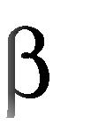

Hình 2.4. Cấu trúc hóa học của -glucan 8

Hình 2.5. Cấu hình không gian của phân tử -glucan 9

Hình 2.6. Cơ chế hoạt động của -glucan trong hệ miễn dịch 9

Hình 2.7. Cấu trúc của vách tế bào nấm men 15

Hình 3.1. Chitosan (A) - Bã men bia (B) - Men bánh mì (C) 16

Hình 3.2. Quy trình thủy phân chitosan để thu các oligoglucosamine

bằng dung dịch HCl 19

Hình 3.3. Quy trình tạo chế phẩm giàu β-glucan theo Naohito và các cộng sự 21

Hình 4.1. Trọng lượng phân đoạn B và phân đoạn C khi thủy phân chitosan

bằng dung dịch HCl 10N 26

Hình 4.2. Trọng lượng phân đoạn B và phân đoạn C khi thủy phân chitosan

bằng dung dịch HCl 8N 28

Hình 4.3. Dịch oligoglucosamin (OG) khi thủy phân bằng dung dịch HCl 28

Hình 4.4. Các phân đoạn OG đã sấy khô 28

Hình 4.5. Các phân đoạn OG sau khi thủy phân chitosan bằng

dung dịch HCl 29

Hình 4.6. Quy trình thủy phân chitosan thu phân đoạn B và phân đoạn C 30

Hình 4.7. Dịch ly tâm sau khi ủ với dung môi DMSO 32

Hình 4.8. β-glucan tủa ở 4ºC với ethanol 32

Hình 4.9. Chế phẩm giàu -glucan đã sấy khô và trộn với lactose theo tỉ lệ 1:1 32

Hình 4.10. Đồ thị đường chuẩn Saccharose 0,1 % 33

Hình 4.11. Quy trình chiết xuất chế phẩm giàu β-glucan từ bã men bia 35

xi
1

PHẦN 1. MỞ ĐẦU

1.1. Đặt vấn đề

Hiện nay, trên thế giới nói chung và ở nước ta nói riêng ngày càng có khuynh hướng sử dụng các chất có hoạt tính sinh học được thu nhận từ các nguyên liệu thiên nhiên để tạo thành các chế phẩm sinh học ứng dụng cho các lĩnh vực khác nhau như y dược, nông nghiệp, chế biến thực phẩm… nhằm giảm thiểu ô nhiễm môi trường, đảm bảo sức khỏe cộng đồng và nâng cao đời sống người dân.

Với đà phát triển nuôi tôm công nghiệp, việc sử dụng các chất có hoạt tính sinh học thay thế các loại kháng sinh bổ sung vào thức ăn nuôi tôm, tăng cường sức đề kháng vật nuôi thủy sản đang là một vấn đề được đặc biệt quan tâm, nhằm hướng đến hình thành các sản phẩm thủy sản sạch, hỗ trợ tăng cường xuất khẩu.

Một trong những hoạt chất sinh học có ưu điểm trên là các chế phẩm chứa β-glucan chiết xuất từ tế bào nấm men, các oligoglucosamin (OG) và các dẫn xuất của chúng. Các chất này có nguồn gốc tự nhiên, không độc, an toàn với môi trường, có khả năng kháng vi sinh vật gây hại, phòng ngừa các bệnh cho cây trồng, vật nuôi thông qua việc kích thích phản ứng bảo vệ miễn dịch cơ thể.

Trong tế bào nấm men, β-glucan là một thành phần quan trọng của vách tế bào nấm men. Nhiều nghiên cứu đã chứng minh hoạt chất β-glucan có khả năng giúp cứng vỏ, lột xác nhanh và chống lại sự xâm nhập của virus, vi khuẩn vào cơ thể tôm nuôi, có khả năng kháng tác nhân gây bệnh như các loại kháng sinh thường dùng ở tôm sú. Các kết quả nghiên cứu này đã tạo ra một hướng mới sử dụng β-glucan để thay thế các loại kháng sinh trong nuôi trồng thủy sản, và một số các công ty lớn sản xuất thuốc thú y thủy sản bước đầu đã sử dụng β-glucan bổ sung vào các sản phẩm của mình.

Bên cạnh β-glucan thì OG bao gồm các phân đoạn oligosaccharide chitin (OS-Chitin) hoặc các phân đoạn oligosaccharide chitosan (OS-Chitosan) cũng được xem là nhân tố đóng vai trò quan trọng trong việc bổ sung thức ăn cho vật nuôi thủy sản. Các tác giả Guo-Jan Tsai, Guan-James We, Hung-Tin Lin (2002) đã thu nhận OG và thử hoạt tính tăng cường miễn dịch ở động vật, nhận thấy rằng các OG này khi bổ sung vào thức ăn làm tăng số lượng kháng thể IgG và IgM có trong huyết thanh động vật nuôi thí nghiệm.
2

Ở nước ta, các công trình nghiên cứu thu nhận và thử nghiệm tác dụng của β-glucan và OG còn rất hạn chế. Nhằm tạo nguồn nguyên liệu cho các nghiên cứu thử nghiệm trên đối tượng tôm sú và các loài thủy sản khác, chúng tôi tiến hành thực hiện đề tài: “Nghiên cứu thử nghiệm quy trình thu nhận chế phẩm giàu β-glucan và

oligoglucosamin”.

1.2. Mục đích – nội dung

1.2.1. Mục đích

Nghiên cứu quy trình thu nhận chế phẩm giàu β-glucan từ vách tế bào nấm men Saccharomyces cerevisiae (bã men bia và men bánh mì). Đồng thời thử nghiệm quy trình thu nhận chế phẩm oligoglucosamin (OG) từ chitosan (vỏ tôm sú).

1.2.2. Nội dung

Tiến hành thủy phân chitosan bằng HCl, kết tủa dịch thủy phân bằng các dung môi hữu cơ (methanol và aceton) để thu nhận phân đoạn B có dp 8 – 16 và phân đoạn C có dp 5 – 8 (dp: degree of polymerization). Đề xuất quy trình thu nhận chế phẩm OG dùng bổ sung thức ăn nuôi tôm sú.
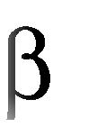

Chiết xuất thành phần -glucan trong vách tế bào nấm men Saccharomyces cerevisiae từ bã men bia và men bánh mì khô (men Mauri) tạo ra chế phẩm giàu β-glucan. Đề xuất quy trình thu nhận chế phẩm giàu -glucan dùng bổ sung thức ăn nuôi tôm sú.
3

PHẦN 2. TỔNG QUAN TÀI LIỆU

2.1. Giới thiệu về oligoglucosamin (OG)

2.1.1. Định nghĩa

Oligoglucosamin (OG) là một loại oligosaccharide có cấu tạo gồm một vài (khoảng từ 2 đến vài chục) gốc monose liên kết nhau bằng liên kết O-glucoside tạo nên, bao gồm: oligosaccharide chitin (OS-Chitin) và oligosaccharide chitosan (OS-Chitosan). Do đó phân tử lượng của chúng không lớn lắm, dễ tan, dễ kết tinh. Khi thủy phân bằng acid hay enzym thì chúng sẽ bị cắt ở liên kết O-glucoside giữa các monose để tạo các monose riêng lẻ.

Với enzym chitinase (EC 3.2.1.14) và lysozyme (EC 3.2.1.17), chitin được xúc tác thủy phân thành OS-chitin; còn enzym chitosanase (EC 3.2.1.132) xúc tác sự thủy phân chitosan tạo thành các OG tương ứng (Hình 2.1). Những enzym này có nhiều trong mô thực vật, động vật, côn trùng và các vi sinh vật trong đất, thủy quyển và sinh quyển trái đất [5].

Dưới đây là sơ đồ tóm tắt quá trình chuyển hóa chitin, chitosan và các enzym tương ứng xúc tác các quá trình này.

Chitin deacetylase

(EC 3.5.1.41)
Chitin Chitosan

Chitinase

(EC 3.2.1.14)

Chitosanase

Lysozyme

(EC3.2.1.17)

Chitin oligosaccharide

Chitosan oligosaccharide

N-acetyl- β-D-

Glucosaminidase

N-acetyl-D-glucosamin

D-glucosamin

Hình 2.1. Thủy phân chitin và chitoasn bằng enzym

4
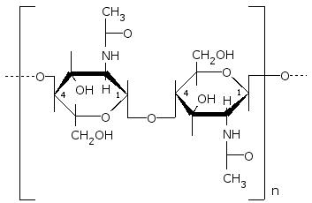

Hình 2.2. Cấu trúc hóa học của Chitin
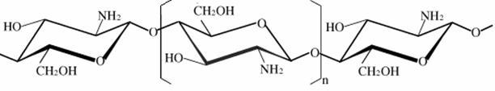

Hình 2.3. Cấu trúc hóa học của Chitosan

2.1.2. Ứng dụng của oligoglucosamin [5]

Sau khi nghiên cứu cấu trúc và chức năng của các polysaccharide trong vách tế bào thực vật cũng như cơ chế bảo vệ ở thực vật, A.G.Darvill nhận thấy các đoạn polysaccharide có cấu trúc xác định của vách tế bào thực vật có khả năng hoạt động như các thông tin hóa học có đặc tính điều hòa đặc hiệu. Các oligosaccharide này không những kích thích phản ứng bảo vệ ở thực vật chống lại các nhân tố gây bệnh và các kiểu stress, mà còn có khả năng điều hòa tốc độ sinh trưởng và phân hóa mô ở thực vật thành rễ, hoa và chồi. Như vậy rõ ràng là các oligosaccharide có chức năng như bất kỳ hormon thực vật nào.

2.1.2.1. Tác động đối với cơ thể thực vật

* OG thúc đẩy sự sản xuất enzym chitinase ở thực vật

Theo Hiroshi Inui, các enzym chitinase (EC 3.2.1.14) được tìm thấy nhiều trong thực vật mặc dù trong cây không chứa chitin. Enzym này cùng với enzym β-1,3-glucanase (EC 3.2.1.6) được tạo ra trong mô thực vật khi tế bào thực vật bị kích thích
5

bởi các tế bào gây bệnh có chứa chitin. Những enzym tạo ra sẽ xúc tác sự thủy phân vách tế bào của nấm gây bệnh và ngăn cản sự tấn công của chúng.

Gần đây các nhà khoa học trên thế giới, đặc biệt là ở Nhật đã phát hiện các oligoglucosamin có khả năng thúc đẩy sự sản xuất enzym chitinase ở thực vật. Sau đây là một vài dẫn chứng:

Hiroshi Inui và các cộng tác viên đã tiến hành nuôi mô sẹo lúa trong môi trường chứa oligoglucosamin được điều chế từ chitin và chitosan được gọi là chitin oligosaccharide và chitosan oligosaccharide. Hiroshi Inui nhận thấy rằng khi mô sẹo lúa được xử lý với hỗn hợp chitin oligosaccharide thì hoạt tính chitinase tăng một cách nhanh chóng và đạt mức độ cực đại trong vòng 2 ngày (tăng 2,2 lần). Hoạt tính chitinase trong mô sẹo lúa cũng tăng khoảng 10% sau 3 ngày nuôi cấy trong môi trường có chitin oligosaccharide, nhưng không có sự khác nhau đáng kể nào về tốc độ sinh trưởng với mô không được xử lý các chất này.

Hiroshi Inui khẳng định rằng chitin oligosaccharide và chitosan oligosaccharide có thể kích thích hoạt tính chitinase trong một vài loài thực vật bậc cao.

Shigchiro Hirano nhận thấy khi hạt giống được bao bằng một lớp chitosan oligosaccharide, hoạt tính enzym chitinase tăng lên trong gia đoạn nẩy mầm.

Shigchiro Hirano bao hạt cải bằng các hợp chất: chitosan, chitosan oligosaccharide có trọng lượng phân tử thấp (trọng lượng phân tử 3000 Dalton), và D-glucosamin.

Ông đã đưa ra kết luận:

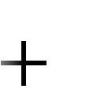 Hoạt tính chitinase trong chồi non hạt cải được bao bằng chitosan cao hơn 18% so với hoạt tính chitinase trong chồi non hạt cải không được bao chitosan (đối chứng).

Hoạt tính chitinase trong chồi non hạt cải được bao chitosan có trọng lượng phân tử thấp (3000 Dalton) cao hơn 12% so với đối chứng.

Hoạt tính chitinase trong chồi non hạt cải được bao bằng chitosan oligosaccharide có mức độ polymer hóa (degree of polimerization) 2-7 (viết tắt là dp 2-7) cao hơn 30% so với đối chứng (cao nhất).

Và một điều quan trọng là khi chồi non hạt cải được bao bằng D-glucosamin, hoạt tính chitinase chỉ cao tương ứng với đối chứng.
6

Các oligosaccharide đã kích thích hoạt tính chitinase trong thực vật, sự tăng cường chitinase trong hạt sẽ làm tăng khả năng tự vệ sinh học của hạt qua việc ngăn chặn sự nhiễm vi sinh vật, kết quả làm gia tăng sự phát triển của cây trồng.

Shigchiro Hirano cho rằng sự kích thích hoạt tính enzym là một dấu hiệu trả lời của tế bào đối với OS-chitin và OS-chitosan.

Ngoài khả năng thúc đẩy sự sản xuất chitinase ở thực vật, OS-chitin và OS-chitosan còn tác động lên các thực vật để chúng sản xuất ra nhiều loại enzym khác có lợi cho quá trình sinh trưởng và phát triển ở thực vật.

- Các OG kích thích hoạt tính phân hủy amoniac, phenylalanin và hoạt tính lignin hóa

Shinya Notsu và các cộng tác viên đã đề cập đến tác động của oligoglucosamin là kích thích hoạt tính phân hủy amoniac, phenylalanin và hoạt tính lignin hóa.

Enzym phenylalanin amoniac-lyase (PAL) (EC 4.3.1.1) xúc tác quá trình biến đổi L-phenylalanin thành acid cinnamic và phản ứng này là bước bắt buộc đầu tiên trong quá trình hóa gỗ ở thực vật. Shinya Notsu và các cộng tác viên đã xử lý mô sẹo lúa với chitin, chitosan oligosaccharide và nhận thấy hoạt tính PAL tăng từ 1,7 – 2 lần trong 24 giờ, hoạt tính lignin hóa tăng 1,7 lần trong 72 giờ.

Shinya Notsu nhấn mạnh rằng hàm lượng lignin trong mô sẹo lúa khi xử lý với chitosan oligosaccharide tăng 1,6 lần so với nuôi trong môi trường bình thường.

2.1.2.2. Tác động đối với cơ thể động vật

* Các OG kích thích hoạt tính lysozyme

Shigchiro Hirano nhận thấy rằng khi cho các OS-chitin và OS-chitosan vào môi trường nuôi cấy tế bào cơ trơn mạch máu, thì hoạt tính lysozyme ngoại bào tăng lên.

OS-chitosan tác dụng có hiệu quả hơn OS-chitin. OS-chitosan kích thích tăng hoạt tính lysozyme ngoại bào của tế bào cơ trơn mạch máu gấp 6 lần so với nuôi cấy tế bào cơ trơn mạch máu trong điều kiện bình thường, còn OS-chitin chỉ kích thích tăng hoạt tính lysozyme ngoại bào lên 4,5 lần.

* Các OG kích thích sự phát triển tế bào cơ trơn mạch máu

Khi cho OS-chitosan, OS-chitin vào môi trường phát triển tế bào cơ trơn mạch máu, Shigchiro Hirano nhận thấy tốc độ tăng trưởng của tế bào cơ trơn mạch máu tăng lên rất nhiều. Cụ thể là: OS-chitin ở nồng độ 0,4% làm tăng tốc độ tăng trưởng lên
7

120%, còn nồng độ 0,6% thì tăng tốc độ tăng trưởng lên 120%, nhưng ở nồng độ 0,6% thì tăng tốc độ tăng trưởng lên 130%.

OS-chitosan khi sử dụng ở nồng độ 0,2 – 0,6% chỉ kích thích tăng tốc độ tăng trưởng lên 110%, ở nồng độ 0,5 – 1% thì kích thích tăng tốc độ tăng trưởng lên 156%.

2.1.2.3. VitaStim-hỗn hợp các oligosaccharide có hoạt tính sinh học ứng dụng trong nuôi tôm và cá

VitaStim là hỗn hợp gồm 10 loại oligosaccharide khác nhau được các nhà khoa học Nhật nghiên cứu và sử dụng để ngăn ngừa bệnh cho các loài động vật như cá, tôm, cua vì nó kích thích hệ miễn dịch của các động vật này. Khi cho VitaStim vào thức ăn của cá giúp ngừa bệnh furuculsis. Bệnh furuculsis do vi khuẩn Aeromonas salmocida xâm nhiễm vào cá và làm cá chết. Khi cho VitaStim vào thức ăn của cá với nồng độ khoảng 0,1% thì chỉ có 1,7% cá chết do bệnh furuculsis, còn nhóm cá cho ăn thức ăn bình thường thì có 16,7% cá chết.

VitaStim khi được xử lý với cá chép Cyprinus carpioL, làm tăng khả năng kháng các loại nấm bệnh. Khi cá chép được xử lý với VitaStim với tỉ lệ 2-10mg/kg cá thấy khả năng sống sót cao hơn.

2.1.2.4. Ứng dụng của OG trong lĩnh vực y học

Các chức năng chống khối u và kháng khuẩn đều gia tăng khi tiêm OS-chitosan hay OS-chitin. Các OS-chitosan, OS-chitin tác động có lợi cho sức khỏe, hoạt hóa các chức năng của ruột, chống khối u và gia tăng các vi khuẩn có ích như Bifido bacteria.

Người ta thấy các oligosaccharide kích thích sự phát triển của Bifido bacteria (một vi khuẩn đường ruột có lợi cho sức khỏe), ngăn cản sự phát triển của vi khuẩn có hại, chống tiêu chảy, táo bón, bảo vệ chức năng gan, giảm cholesterol trong máu, bảo vệ các yếu tố chống ung thư và xúc tác quá trình sản xuất các chất dinh dưỡng.

OS-Chitosan bảo vệ cho gan và tránh sự nguy hại cho gan một cách hiệu quả, có thể làm gia tăng quá trình biến đổi của rượu khi vào cơ thể. Sau khi vào cơ thể rượu sẽ được chia nhỏ và sẽ thành các acetaldehyde gây nhức đầu, mệt mỏi và có hại cho gan. OS-chitosan có thể tăng khả năng khử độc của gan bằng cách phân cắt nhanh các acetaldehyde thành những chất không độc. Do đó sẽ giảm được sự thấm của rượu và acetaldehyde, giảm được nồng độ rượu trong máu và thúc đẩy nhanh sự hồi phục những rối loạn sau khi uống rượu. Vì thế, OS-chitosan có thể thêm vào bia, rượu…
8

Nghiên cứu trên các động vật khác cho thấy OS-chitosan, OS-chitin kích thích phản ứng không chuyên biệt ở chuột, kết quả là gia tăng sự sản sinh tế bào T có khả năng tấn công các tế bào khối u.

Các nghiên cứu lâm sàng và nghiên cứu tại phòng thí nghiệm gợi ý rằng sự thiếu hụt các vi khuẩn Bifido bacteria có thể làm tăng quá trình lão hóa, giảm tính miễn dịch và gây các bệnh ở người già như ung thư, đau khớp. Trong khi đó, khi thêm các tế bào sống Bifido bacteria vào thức ăn thì đưa đến kết quả là cải thiện sức khỏe. Chỉ cần một lượng nhỏ oligosaccharide được cho vào thức ăn sẽ kích thích sự phát triển của các vi khuẩn có ích.

Trên đây là vài đặc tính ưu việt tiêu biểu của OG sản xuất từ chitin, chitosan đã được các nhà khoa học tìm tòi khám phá. Điều quan trọng nhất là chitin, chitosan được biến đổi thành các oligosaccharide, chúng được sử dụng hiệu quả trong các ngành nông nghiệp, y học, công nghệ sinh học…

Đặc biệt, người ta chú ý nhiều đến OG vì nó có tính kháng khuẩn ít độc hại, có thể sử dụng trong nông nghiệp không gây ô nhiễm môi trường. Vì lý do đó việc hình thành một công nghệ sản xuất các oligosaccharide là điều mong muốn của các nhà khoa học. Có rất nhiều phương pháp điều chế OG từ chitin, chitosan đã được nghiên cứu thử nghiệm và đã có những thành công nhất định.
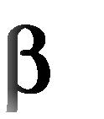

2.2. Giới thiệu về -glucan
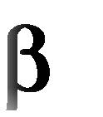

2.2.1. Cấu trúc của -glucan

-glucan là một biopolymer của 1,3-D-glucose (hoặc 1,6-D-glucose) được tìm thấy trên vách tế bào vi khuẩn, thực vật và nấm. -glucan bao gồm những liên kết không phân nhánh của liên kết -1,3 và liên kết -1,4-glucopyranose tạo nên các chuỗi polysaccharide, chứa khoảng 250.000 phân tử glucose [16].
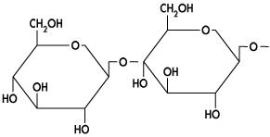
9
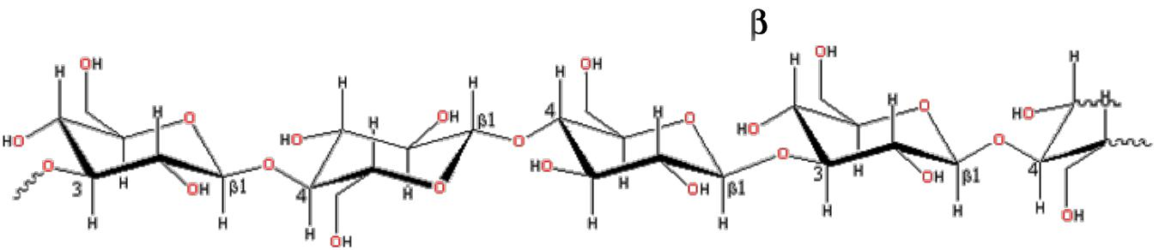

Hình 2.4. Cấu trúc hóa học của -glucan

Hình 2.5. Cấu hình không gian của phân tử -glucan
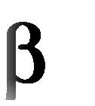

2.2.2. Tính chất của -glucan
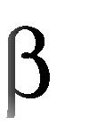

-glucan không hòa tan trong nước, ethanol, aceton nhưng lại tan trong NaOH và (CH₃)₂SO. Sự hòa tan này do sự giảm bậc trong cấu trúc hóa học dưới tác động của chất oxy hóa mạnh. -glucan có nguồn gốc sinh học, thường tác động đến sự tăng cường đáp ứng miễn dịch tế bào từ các loại kháng nguyên, nhiễm trùng, ung bướu [9].
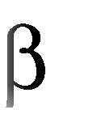
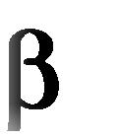

2.2.3. Cơ chế tác động của -glucan

2.2.3.1. Cơ chế tăng cƣờng hệ miễn dịch

-glucan có khả năng kích thích hệ miễn dịch chống lại mầm bệnh rất hiệu quả. Theo Patchen, -glucan có khả năng tăng cường mạnh mẽ quá trình sản xuất đại thực bào và tăng tính kháng không đặc hiệu của vật chủ đối với vi khuẩn, các loại nấm và bệnh nhiễm kí sinh trùng.
-glucan kết hợp với các thụ thể bên ngoài màng của đại thực bào và những tế bào bạch cầu khác (bao gồm cả những tế bào thực bào tự nhiên và những tế bào tạo độc tố của cơ thể). Với sự kết hợp đặc hiệu giữa các thụ thể trên bề mặt đại thực bào với tác nhân lạ, -glucan có tác dụng phát hiện sự xâm nhập hoặc bám vào cơ thể của các nhân tố bất lợi và cảnh báo cho cơ thể biết [11].
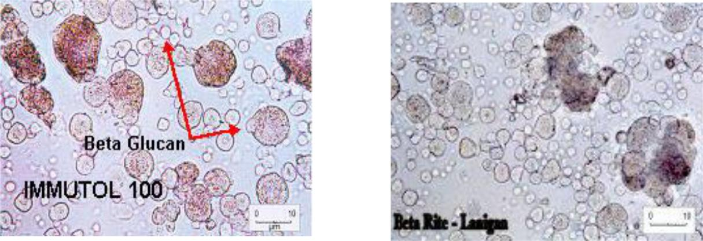
10

Hình 2.6. Cơ chế hoạt động của -glucan trong hệ miễn dịch

-glucan kết hợp rất đặc hiệu với các bạch cầu và gây ra phản ứng chuỗi dẫn

đến việc làm gia tăng hoạt tính miễn dịch:

Sản xuất ra những tế bào bạch cầu từ tủy xương, bao gồm: đại thực bào, bạch cầu trung tính và hồng cầu.

Huy động các tế bào bạch cầu máu có khả năng nhận diện “kẻ thù” và di chuyển đến nơi có tác nhân lạ.
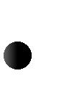

Hoạt tính thực bào của bạch cầu tiêu diệt các tế bào bên ngoài xâm nhập vào. Sản xuất ra các tác nhân kháng vi sinh vật tăng cường sự đặc hiệu của hệ thống miễn dịch.

-glucan có thể kích thích đại thực bào, vì vậy làm gia tăng quá trình sản xuất interleukins, cytokines và kháng thể đặc hiệu cho quá trình kích hoạt toàn bộ hệ thống miễn dịch của cơ thể. Sau đó cơ thể đã sẵn sàng chống lại và trung hòa mầm bệnh xâm
nhập được gây ra bởi các vi sinh vật. Ngoài ra, -glucan còn giúp tăng tốc độ phục hồi

của các mô bị tổn thương và kích hoạt các thành phần khác của hệ thống miễn dịch.

-glucan cũng kích hoạt sản xuất ra các tế bào bạch cầu ở trong tủy xương. Quá trình sản xuất tủy xương bị suy giảm, có nghĩa là giảm số lượng bạch cầu và gia tăng nguy cơ nhiễm bệnh và ung thư. Hiệu quả của -glucan rất tốt khi sử dụng cho bệnh nhân ung thư được xạ trị hoặc hóa trị. Theo các nghiên cứu trước đây, -glucan có thể giúp làm giảm ảnh hưởng về nhiều mặt của điều trị hóa trị hoặc xạ trị, trong khi đó cũng giúp tăng cường những hiệu quả tích cực.
-glucan có thể gia tăng sức đề kháng của chuột với bệnh bạch cầu lymphocytis do sự lây nhiễm từ Staphylococcus aureus. -glucan có ảnh hưởng lên tất cả các loại động vật có vú, chim, cá, đặc biệt miễn dịch gia tăng trên một số loài cá.
Ngoài ra, nhiều nghiên cứu khác còn cho thấy được hiệu quả tích cực của

-glucan trong việc điều trị các khối u nhọt ác tính, bệnh HIV, sự biến chứng của các

vết thương…Đồng thời -glucan còn tăng cường tính đặc hiệu của các loại thuốc kháng sinh và kháng virus [11].
11

2.2.3.2. Cơ chế chống ung thƣ của -glucan [6]

Gồm có các con đường cơ bản sau:

Bảo vệ những tế bào khỏe mạnh khỏi tế bào ung thư.

Tăng cường khả năng hoạt động của hệ thống miễn dịch để tìm và tiêu diệt những tế bào ung thư.

Giúp kiểm soát lại quá trình phân chia và lão hóa tế bào (apoptosis).

Giúp ngăn cản sự di căn của tế bào ung thư (metastasis).

Các nghiên cứu trên động vật cho thấy rằng -glucan chiết xuất từ Maitake ngăn cản sự phát triển của ung thư ruột già, phổi, dạ dày, tuyến tiền liệt, cổ, bàng quang và não cũng như bệnh bạch cầu. Tín hiệu của sự ức chế này trên động vật ở điều kiện sống không có thời điểm rõ ràng, nhưng nó cung cấp một ý tưởng mới về tiềm năng của -glucan. Ngoài ra, -glucan còn ngăn cản dấu hiệu của ung thư thông qua sự tăng cường quá trình lão hóa tế bào ung thư (apoptosis).

- Nhật Bản, dịch chất chứa -glucan đã được sử dụng thành công trong điều trị ung thư suốt 20 năm qua [19].
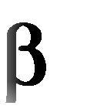
2.2.4. Tác dụng của -glucan đối với sinh vật

2.2.4.1. Đối với cá

-glucan có hiệu quả kích thích miễn dịch không đặc hiệu trên một số loài cá (Raa, 1992 và Matsuo, 1993). Sự kích thích miễn dịch được nghiên cứu rộng rãi trên các loài cá, ngay cả ở cấp độ tế bào. Tác nhân kích thích miễn dịch gắn với các thụ thể một cách đặc hiệu trên bề mặt của thể thực bào và lympho bào. Nhờ hoạt động này của tế bào sẽ đưa đến kết quả là làm gia tăng sản xuất enzym có thể tiêu diệt cơ chế gây bệnh, các thông tin hóa học (interferon, interleukin và các protein bổ trợ) mà kích hoạt các yếu tố cảnh báo của hệ thống miễn dịch và tăng cường hoạt động của tế bào lympho “B” và “T”.

Nó điều trị các mầm bệnh từ Vibrio anguillarum, Flexibacter columnaris, Trichodina spp và sự lây nhiễm do nấm Saprolegnia spp. Không những thế -glucan
12

còn giúp cá chống lại các mầm bệnh do vi sinh vật ký sinh Cryptocaryon irritans và virus gây bệnh như Lyphocytis.

Theo các nghiên cứu khác cũng cho rằng -glucan rất hiệu quả đối với việc đáp

ứng miễn dịch không đặc hiệu trên cá hồi. Các nhà nghiên cứu cho rằng ở cấp độ cao

của tính kháng (50 – 80%) có thể kháng lại vi khuẩn vibrio (V.anguillarum, V.salmoncida) ở cá hồi Đại Tây Dương chưa thành thục cũng như sự bảo vệ chống lại các tác nhân gây bệnh miệng đỏ Enteric (Robertsen, 1990). Ở cá hồi Rainbow,

-glucan cũng cho thấy có khả năng tăng cường tính kháng lại bệnh nhiễm trùng do virus gây bệnh hoại tử ở các mô máu sau 3 tuần sử dụng. Ở mức độ tế bào, những hiệu quả trên cá hồi đã cho thấy có sự tăng sinh và hoạt tính của các tế bào miễn dịch đã tăng lên rất nhiều. Nghiên cứu cũng chứng minh rằng có sự hiện diện của những thụ thể đặc hiệu trên bề mặt của tế bào chủ.
Đặc biệt, -glucan có độ nhớt cao giúp cho sinh vật ăn ngon miệng. Áp dụng

-glucan bổ sung vào thức ăn của trứng cá hoặc cá nuôi, ngâm phôi hoặc tôm bột của

cá biển với -glucan sẽ giúp cá đề kháng với độc tố và cải thiện mức độ tăng trưởng. Nó cần thiết cho sự vận chuyển cá nhằm gia tăng sức đề kháng, tránh cá vận
chuyển bị stress, vì stress sẽ làm hạn chế khả năng miễn dịch. -glucan giúp làm giảm bớt ảnh hưởng của stress và ngăn ngừa cá bị bệnh. Nó làm vết thương mau lành, hạn chế sự tiếp xúc bề mặt với độc tố có trong nước. Không những thế, -glucan còn cho kết quả tích cực chống lại các u, bướu và trường hợp cá bị tăng trưởng dị thường [11].
Bổ sung vào khẩu phần thức ăn cùng với vitamin và acid béo không bão hòa. Những dưỡng chất này có thể gia tăng hiệu quả của hệ thống miễn dịch của tế bào kích thích bằng cách sử dụng -glucan. -glucan như một vật mang chất bổ sung vào dinh dưỡng, nó là tiềm năng làm tăng chất lượng thức ăn, giúp cá khỏe hơn cũng như giúp cho cá sống lâu hơn. -glucan được làm kích thích tăng trưởng vi khuẩn trong đường tiêu hóa. -glucan là một trong những yếu tố của men tiêu hóa, xem như là một nguồn “vitamin”, bị ảnh hưởng bởi nhiệt độ đun và không chịu ảnh hưởng của nhiệt độ cao hay quá trình kết viên thức ăn [10].
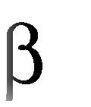
2.2.4.2. Đối với tôm
13

-glucan được sử dụng rất thành công như là tác nhân kích thích miễn dịch để tăng sức đề kháng của tôm chống lại sự xâm nhập của vi khuẩn và virus. Itami (1998) cho rằng việc quản lý khẩu phần thức ăn tôm với peptidoglycan ( -1,3-glucan) thu

được từ Bifidobacterium thermolium làm tăng tính kháng của Marsupenaus japonicus kháng lại Vibrio.

Khi sử dụng -1,3 và 1,6-glucan chiết xuất từ nấm men, Sung (1998) đã chứng minh rằng tính kháng của P.monodon đối với Vibrio và sự nhiễm virus gây bệnh đốm
trắng (WSSV) đã tăng lên. Chang (2000) đã cho rằng -1,3-glucan làm tăng hoạt động

thực bào, sự kết dính tế bào và sinh ra anion superoxide khi thêm vào thức ăn P.monodon. Peptidoglycan là những phân đoạn của vách tế bào vi sinh vật có thể giúp gia tăng tính kháng khi nhiễm vi khuẩn. Thức ăn tôm bổ sung peptidoglycan đáp ứng kích thích miễn dịch chống lại sự xâm nhập của virus.

Hệ thống miễn dịch của tôm có chỉ số protein cao. Protein liên quan đến sự nhận biết glucan bên ngoài thông qua sự liên kết giữa protein với lipopolysaccharide (LPSBP) và protein liên kết với β-glucan (BGBP) (Vargas-Albores và Yepiz-Plascencia, 2000). Vỏ protein có tác dụng bao lấy tác nhân lạ xâm nhập vào và ngăn sự mất máu từ những vết thương (Hall, 1999; Montano-Pérez, 1999).

-glucan và vitamin C được duy trì hoặc bổ sung với thức ăn khi so sánh với đối chứng đã cho thấy tăng cường tốc độ sinh trưởng của tôm. Cơ chế hấp thụ qua hệ tiêu hóa của -glucan đã được xác định, tuy nhiên Wigglesworth và Griffith (1994) đã kết luận rằng P.monodon cũng có cơ quan hấp thụ -glucan. Nếu -glucan được hấp thu bởi tôm và tạo ra nguồn năng lượng, nó có thể được xem như tốc độ tăng trưởng được tăng cường do nguồn năng lượng có ích thu được từ -glucan. Trong điều kiện này, -glucan có thể bị mất đi trong suốt quá trình tiêu hóa, sự ảnh hưởng hàm lượng

-glucan có ích khi kích thích miễn dịch, nhưng nó không giống như một nguồn năng lượng. Điều này không quan trọng khi hệ thống miễn dịch của tôm có thể phản ứng với một lượng rất nhỏ -glucan (tính bằng picogram) (Johansson, 2000).

Hàm lượng đường glucose trong máu của tôm với thức ăn bổ sung -glucan và vitamin C đã giảm nhiều so với đối chứng, ngược lại hàm lượng glycogen của tuyến
14

tiêu hóa lại cao hơn đối chứng. Do vậy, sự trao đổi chất của protein và tổng hợp glycogen có thể liên quan đến hiệu quả của -glucan đới với hệ thống miễn dịch.

-glucan bị phân hủy trong tuyến tiêu hóa bởi enzym -glucanase (Wigglesworth và Griffith, 1994) để tạo năng lượng và tạo glucose từ glycogen qua con đường UDP-glucose (Rosas, 2002). Trong điều kiện này, phần lớn protein có thể được hấp thụ qua tuyến tiêu hóa vào máu mà không được sử dụng như một nguồn năng lượng.

Các điều kiện sinh lý và chức năng miễn dịch luôn được kích hoạt trong suốt quá trình sốc với dung dịch muối. Khi nồng độ muối thấp, tôm cần sử dụng protein như một nguồn amino acid để duy trì áp suất thẩm thấu (Claybrook, 1983). Protein trong máu được nâng lên trong 4 giờ đầu khi gây sốc với muối và trở về giá trị ban đầu sau 48 giờ ở tất cả tôm thí nghiệm. Sự đáp ứng miễn dịch khác nhau được ghi nhận giữa các loại thức ăn chứa -glucan hoặc vitamin C, và những chất này có cơ chế haọt động cũng khác nhau. Theo Sritunyalucksana và Soderhall (2000), ProPO được tổng hợp trong hồng cầu, ngược lại hồng cầu lại được tổng hợp trong mô máu. Vì vậy hai quá trình này phát triển ở những thời điểm khác nhau. Ứng dụng mối quan hệ giữa hàm lượng ProPO và các tế hạt thì có thể hiểu được bằng cách nào cả -glucan và vitamin C được dùng trong nghiên cứu các thành phần của hệ thống miễn dịch [10].
2.2.4.3. Đối với ngƣời

-glucan là nhân tố chính trong việc giảm hàm lượng cholesterol trong máu rất hiệu quả. Khi các thành phần khác nhau được hòa tan, sự gắn kết của cholesterol và acid từ mật bởi -glucan và kết quả dẫn đến sự đào thải phân tử này qua phân, làm giảm hàm lượng cholesterol trong máu. Thời gian của quá trình đào thải là sau 4 tuần sử dụng -glucan, hàm lượng cholesterol sẽ giảm gần 10% và giảm 8% cholesterol có hại, theo đó sẽ giúp lượng cholesterol có lợi tăng từ 0 – 18%.
- Hoạt động của -glucan rất đặc hiệu khi làm trì hoãn hoạt động của dạ dày

rỗng, vì vậy giúp lượng đường trong máu được hấp thụ đều đặn hơn. Đồng thời, nó còn giúp gia tăng sự chuyển hóa khả dĩ của các mô nhạy cảm với insulin. Những hiệu quả này cho thấy -glucan có khả năng kiểm soát sự chuyển hóa lượng đường có lợi trong máu của bệnh nhân tiểu đường [17].
15

- Chức năng chính của glucan có cấu tạo như chất béo thay thế, chúng đem lại lợi ích cho sức khỏe đối với bệnh nhân mắc bệnh về động mạch vành ở tim…

- Để giảm lượng cholesterol trong máu, theo các nghiên cứu y học thì liều lượng -glucan dùng nên tăng từ 2900 – 15000mg/ngày. Còn để tăng cường chức năng

miễn dịch thì hiện nay chưa có nghiên cứu rõ ràng về lượng -glucan cần thiết. Tuy nhiên cũng có một vài nghiên cứu cho rằng lượng -glucan được dùng khoảng 50 – 1000 mg/ngày khi bụng đói sẽ có kết quả tốt [16].
- Theo các nghiên cứu trên động vật cho rằng hàm lượng giới hạn của -glucan có hoạt tính cao là khoảng 0,4 – 1,5 gr/100kg trọng lượng cơ thể trong một ngày. Vitamin D₃ giúp tăng cường chức năng của các thụ thể -glucan và có thể duy trì hiệu quả tối đa của việc bổ sung -glucan [13].
- Đặc biệt, -glucan có thể giúp chữa khỏi cho những người bị suy yếu chức

năng miễn dịch, nhạy cảm với dị ứng, bệnh nhiễm trùng, làm chậm quá trình lão hóa…Hợp chất kim loại nặng độc hại như là thủy ngân có thể sinh ra các gốc tự do gây hư hại các mô, cơ quan làm cho chức năng các mô này bị suy yếu. Vì vậy, - glucan có thể giúp hạn chế ảnh hưởng các kim loại nặng đối với cơ thể. Cơ chế giải độc của cơ thể, đặc biệt là ở gan, quá trình này cần một số lượng lớn các chất kháng độc tố và glucan có thể làm được điều này [19].
2.2.5. Thu nhận -glucan

từ vách tế bào nấm men

Thành tế bào nấm men được cấu tạo từ nhiều thành phần khác nhau. Trong đó đáng kể nhất là: glucan, mannan, protein, lipid và các thành phần nhỏ khác như chitin.

Để tách -glucan khỏi vách tế bào nấm men, người ta sử dụng chất oxy hóa NaClO có tác dụng phóng thích mannan và -1,6-glucan một cách có chọn lọc. Sau đó, khi tiến hành xử lý với (CH₃)₂SO thì -1,3-glucan được giải phóng rất dễ dàng và ít bị tạp nhiễm các chất khác [9].
16
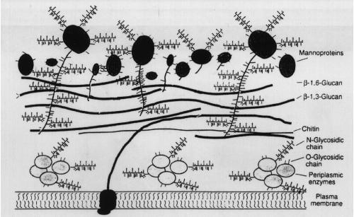

Hình 2.7. Cấu trúc của vách tế bào nấm men

PHẦN 3. VẬT LIỆU VÀ PHƢƠNG PHÁP NGHIÊN CỨU

3.1. Thời gian và địa điểm nghiên cứu

- Thời gian: từ tháng 3 – tháng 7 năm 2006.

- Địa điểm: Trung tâm Công nghệ sau thu hoạch – Viện nghiên cứu nuôi trồng thủy sản II.

3.2. Vật liệu và thiết bị

3.2.1. Vật liệu

Chitosan (từ vỏ tôm sú)

Bã men bia tươi (từ Công ty Bia Sài Gòn, TP.HCM)

Men bánh mì khô (từ Công ty Men Mauri La Ngà, tỉnh Đồng Nai)

Các hóa chất:

HCl đậm đặc | + | Đường Saccharose
H₂SO₄ đậm đặc | + | Phenol 5%
NaOH | + | Dimethyl sulfoxide ( DMSO)
Methanol và Ethanol | + | Sodium hypochloric ( NaClO)
Aceton
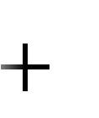
17
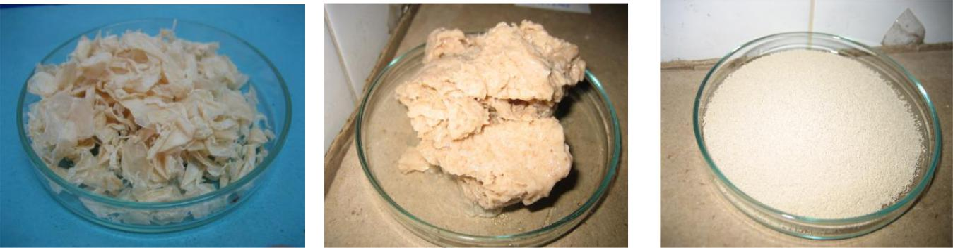

Hình 3.1. A. Chitosan B. Bã men bia C. Men bánh mì

3.2.2. Thiết bị

+ | Máy li tâm | + | Tủ lạnh
+ | Máy đông khô | + | Tủ sấy
+ | Bể ổn nhiệt | + | Máy khuấy từ
+ Máy đo mật độ quang |  | + | Máy cô quay

17

3.3. Phƣơng pháp nghiên cứu

3.3.1. Phƣơng pháp thủy phân chitosan tạo chế phẩm oligoglucosamine (OG)

bằng dung dịch HCl [4]

A.Dormard và Cartier (1989) là tác giả của phương pháp thủy phân chitosan bằng acid HCl. Đầu tiên chitosan được thủy phân bằng dung dịch HCl đậm đặc ở nhiệt độ 70ºC. Sau đó hạ nhiệt độ đích phản ứng này bằng nitrogen lỏng để kết thúc quá trình thủy phân. Dung dịch phản ứng được trung hòa đến pH=3,0 bằng NaOH đậm đặc. Oligosaccharide có độ dài khác nhau được tách phân đoạn bằng phương pháp sắc ký.

Hạn chế của phương pháp này là phải thực hiện ở điều kiện nghiêm ngặt về nhiệt độ, thời gian và rất khó kiểm soát việc tạo ra các OG có phân tử lượng hoặc độ dài mong muốn. Ngoài ra, dung dịch HCl còn gây ra phản ứng phụ làm sản phẩm có màu vàng rất khó tinh sạch.

Oligosaccharide cũng tạo thành trong quá trình thủy phân chitosan bằng acid (chủ yếu là HCl). Do vậy, chúng tôi tiến hành khảo nghiệm quá trình này với các nồng độ acid và ở thời gian khác nhau.

3.3.1.1. Thủy phân chitosan bằng dung dịch HCl 10N ở nhiệt độ phòng

  - Mục đích: Xác định thời gian tối ưu thủy phân chitosan bằng dung dịch HCl 10N để thu được phân đoạn B và phân đoạn C nhiều nhất.

  - Tiến hành: Cho vào bình tam giác 5g chitosan, 250ml HCl 10N khuấy liên tục

- nhiệt độ phòng. Trong quá trình thủy phân, sau 3 giờ tiến hành thu nhận các phân đoạn OG khác nhau theo mục 3.3.2. Từ đó, xác định trọng lượng của từng phân đoạn.

3.3.1.2. Thủy phân chitosan bằng dung dịch HCl 8N ở nhiệt độ phòng

  - Mục đích: Xác định thời gian tối ưu để thủy phân chitosan bằng dung dịch HCl 8N để thu được phân đoạn B và phân đoạn C nhiều nhất.

  - Tiến hành: Cho vào bình tam giác 5g chitosan, 250ml HCl 8N khuấy liên tục

- nhiệt độ phòng, sau 4 giờ tiến hành thu nhận các phân đoạn OG khác nhau theo mục

3.3.2. Từ đó, xác định trọng lượng của từng phân đoạn.

3.3.2. Quy trình tủa các phân đoạn bằng các dung môi hữu cơ [7]

Theo Muraki và cộng sự (1993), quy trình thu nhận các phân đoạn OG được trình bày cụ thể như sau:
18

Cách thu phân đoạn A (dp > 16): Dịch sau thủy phân được thêm methanol theo tỉ lệ 1:1. Dịch này để ở nhiệt độ lạnh (khoảng 25ºC) trong 24 giờ sẽ tủa tốt hơn. Phần tủa được lọc và sấy bằng máy đông khô. Kết quả thu được phân đoạn A. Dung dịch còn lại là dịch A.

Cách thu phân đoạn B (dp 8 – 16): Dịch A đem cô quay đến thể tích còn 1/10 thể tích A. Sau đó, thêm 9 thể tích methanol vào dịch A vừa cô đặc và khuấy liên tục, sau đó để ở nhiệt độ mát (khoảng 25ºC) trong 3 – 4 giờ sẽ thấy tủa. Phần tủa được lọc và sấy bằng máy đông khô, thu được phân đoạn B. Dung dịch còn lại là dịch B.

Cách thu phân đoạn C (dp 5 – 8): Dịch B đem cô quay đến khi còn 1/10 thể tích dung dịch B rồi thêm 9 thể tích acetone và khuấy liên tục. Ủ trong một khoảng thời gian nhất định. Sau đó thu được tủa và lọc tủa. Phần tủa được sấy bằng máy đông khô, thu được phân đoạn C. Dịch còn lại là dịch C.

Cách thu phân đoạn D ( dp 2 – 4): Dịch C đem cô đến 1/5 thể tích và thêm vào 9 thể tích acetone, sau đó thu được tủa. Tủa được làm khô bằng cách sấy bằng máy đông khô, thu được phân đoạn D.
19

Quy trình thủy phân chitosan bằng acid HCl để thu các phân đoạn được tóm tắt qua sơ đồ Hình 3.2.
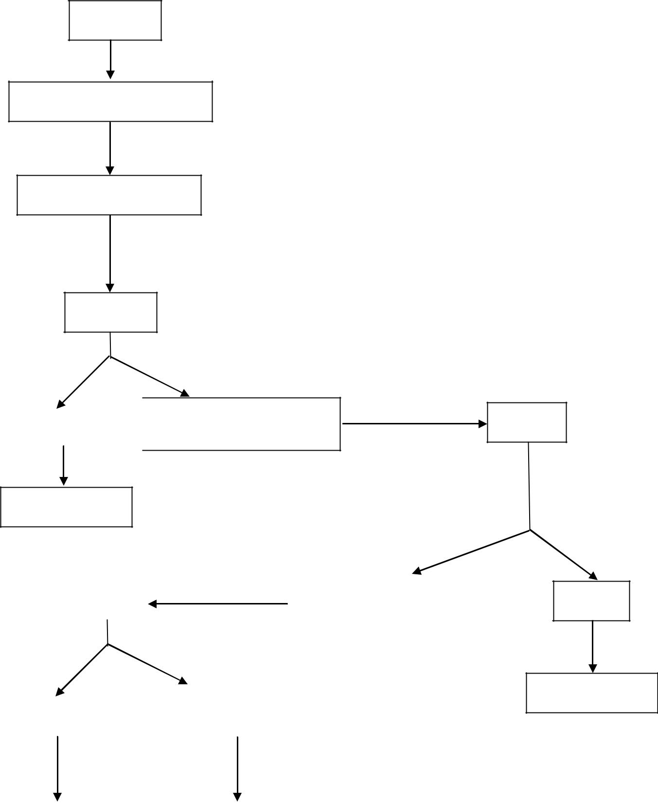

Chitosan

Thủy phân

Dung dịch chitosan 2%

Thủy phân

Dịch oligosaccharide

Thêm 1 thể tích methanol.

Ủ 3-4 giờ

Dịch A

Ly tâm

 |  |  |  |  | Phần dịch cô đến 1/10
Tủa A |  |  |  |  | Phần dịch cô đến 1/10
 |  |  |  |  | thể tích ban đầu.
 |  | Sấy

Phân đoạn A

Thêm 9 lần

Dịch B

thể tích methanol

Ly tâm

 |  | Thêm 9 thể
Dịch C |  | tích aceton |  | Phần dịch cô đến 1/10
 |  |  |  | thể tích ban đầu.

Ly tâm

 |  | Phần dịch cô đến 1/5
Tủa C |  | Phần dịch cô đến 1/5
Tủa C |  | thể tích ban đầu.

Sấy | Thêm 9 thể
 | tích aceton

Tủa B

Sấy

Phân đoạn B

Phân đoạn C |  | Dịch D |  |  |  | Tủa D |  | Phân đoạn D
Phân đoạn C |  | Dịch D |  | Ly tâm |  | Tủa D | Sấy | Phân đoạn D
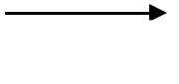
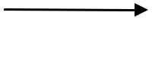

Hình 3.2. Quy trình thủy phân chitosan để thu các oligoglucosamine bằng dung dịch HCl

20

3.3.3. Quy trình tạo chế phẩm giàu β-glucan [9]

3.3.3.1. Quy trình chung

Theo công trình nghiên cứu của Naohito Ohno và các cộng sự (1999), quy trình thu nhận β-glucan từ Candida spp. Cụ thể như sau: 2g tế bào nấm men được tạo dịch huyền phù với 200ml NaOH 0,1N và được oxi hóa với một thể tích thích hợp NaClO trong một ngày ở 4ºC. Sau khi phản ứng đã được hoàn thành, hỗn hợp phản ứng được thẩm tích với nước cất để chọn lọc phần không tan và phần tan, hoặc sản phẩm phản ứng được trực tiếp ly tâm để chọn phần không tan. Phần không tan này được sấy khô sau khi rửa với ethanol và aceton. Phần chất khô tiếp tục được tạo dịch huyền phù trong dung môi dimethyl sulfoxide (DMSO), được chiết xuất với dịch đồng nhất vô bào và đun sôi. Sau khi ly tâm để loại bỏ những phần không tan, phần dịch chất chiết được ngưng kết trở lại với ethanol và aceton. Kết quả, chế phẩm thu nhận được đặt tên là CSBG (Candida spp. β-(1,3)-D-glucan).
21

Quy trình này được tóm tắt trong Hình 3.3.
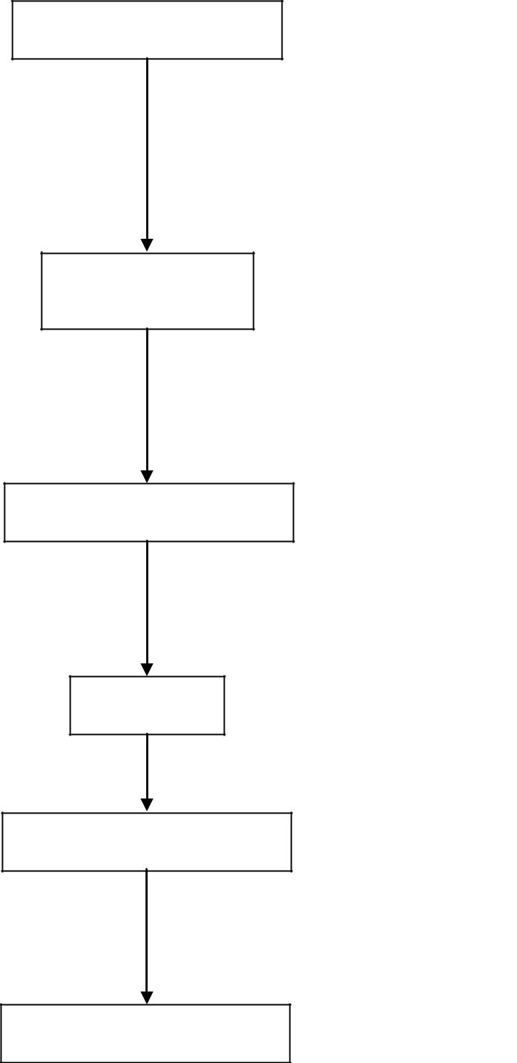

Nấm men khô (2g)

- Tạo dịch huyền phù với
200ml NaOH 0,1N
- Thêm 25ml dung dịch NaClO
- Ủ qua đêm ở 4ºC

- Ly tâm 15000 vòng/15 phút (hoặc thẩm tích)

Hỗn hợp tế bào
được oxi hóa

- Dịch huyền phù và rửa với nước cất

- Làm khô với ethanol và acetone

NaClO-oxi hóa tế bào

- Ngưng kết trong DMSO
- Xử lý ở 90ºC/60 phút
- Ly tâm 5000 vòng/20 phút

Dịch chiết

Ly tâm 15000 vòng/15 phút

Dịch chiết với DMSO

- Thêm 4 thể tích ethanol
- Ủ qua đêm ở 4ºC

- Làm khô với ethanol và acetone

Chế phẩm β-glucan

Hình 3.3. Quy trình tạo chế phẩm β-glucan theo Naohito Ohno và các cộng sự

3.3.3.2. Tạo chế phẩm giàu β-glucan từ bã men bia

- Mục đích: Xác định thể tích dung môi dimethyl sulfoxide (DMSO) cần thiết để thu nhận chế phẩm giàu β-glucan cao nhất.

Do điều kiện thí nghiệm hạn chế nên chúng tôi tiến hành thử nghiệm quy trình tạo chế phẩm giàu β-glucan với các nghiệm thức khác nhau nhằm xác định được một quy trình tối ưu nhất.
22

- Tiến hành: Quy trình thí nghiệm được tiến hành theo các bước như sau:

- Bước 1: Cân 1000g bã men bia tươi cho vào cốc thủy tinh. Thêm 700ml dung

dịch NaOH 0,1N và 50ml NaClO vào cốc trên. Sau đó khuấy đều hỗn hợp để quá trình tự phân xảy ra dễ dàng hơn. Ủ qua đêm ở nhiệt độ khoảng 4ºC. Sau khi quá trình tự phân đã hoàn thành, loại bỏ phần dịch và thu nhận phần tủa. Phần tủa này được ly tâm 8000 vòng/20 phút để loại bỏ hết phần nước.

- Bước 2: Phần tủa được rửa sạch với nước cất và ethanol (tiến hành lặp lại hai lần). Phần chất rắn này tiếp tục được làm khô với aceton (tự bay hơi hoặc sấy nhẹ). Hỗn hợp sau khi sấy khô được nghiền nhỏ.

- Bước 3: Thêm dung dịch DMSO vào và khuấy đều để phản ứng xảy ra dễ dàng hơn. Cho hỗn hợp này vào bể ổn nhiệt ủ ở 90ºC trong 1 giờ. Sau khi ủ xong, hỗn hợp này được làm nguội và ly tâm 5000 vòng/20 phút. Sau khi ly tâm, phần tủa được loại bỏ. Dịch ly tâm được thu lại trong một cốc khác.

- Bước 4: Thêm 4 lần thể tích dung dịch ethanol vào cốc chứa dịch ly tâm và ủ qua đêm ở 4ºC. Sau đó, ly tâm 8000 vòng/20 phút để thu kết tủa.

- Bước 5: Rửa và làm khô tủa với aceton. Cuối cùng bổ sung đường lactose với tỷ lệ 1:1, tiến hành sấy khô tủa ở 60ºC và nghiền chế phẩm thành bột mịn.

Thí nghiệm được lặp lại theo 3 nghiệm thức với sự thay đổi thể tích của dung dịch DMSO ở Bước 3.

Các nghiệm thức được bố trí trong bảng sau 3.1.

Bảng 3.1: Các nghiệm thức tƣơng ứng sự thay đổi thể tích dung môi DMSO dùng để thu nhận chế phẩm giàu β-glucan từ bã men bia
Nghiệm thức | Dung môi dimethyl
Nghiệm thức | sulfoxide (DMSO) (ml)
1 | 200
2 | 300
3 | 400

3.3.3.3. Tạo chế phẩm giàu β-glucan từ men bánh mì khô (men Mauri)

- Mục đích: Xác định thể tích dung môi DMSO cần thiết để thu nhận chế phẩm giàu β-glucan cao nhất.
23

- Tiến hành: Quy trình thí nghiệm được tiến hành theo các bước như sau:

- Bước 1: Cân 100g men bánh mì dạng khô cho vào cốc thủy tinh. Thêm 600ml dung dịch NaOH 0,1N và 30ml NaClO vào cốc trên. Khuấy đều để phản ứng tách vách tế bào nấm men xảy ra dễ dàng hơn. Ủ qua đêm ở nhiệt độ khoảng 4ºC. Sau khi quá trình phản ứng đã hoàn thành, ly tâm 8000 vòng/20phút để loại bỏ hết phần nước.

- Bước 2: Phần tủa được rửa sạch với nước cất và ethanol (tiến hành lặp lại 2 lần). Phần chất rắn này tiếp tục được làm khô với aceton (tự bay hơi hoặc sấy nhẹ). Hỗn hợp sau khi sấy khô được nghiền nhỏ.

- Bước 3: Thêm dung dịch Dimethyl Sulfoxide (DMSO) vào và khuấy đều để phản ứng xảy ra dễ dàng hơn. Cho hỗn hợp này vào bể ổn nhiệt ủ ở 90ºC trong 1 giờ. Sau khi ủ xong, hỗn hợp này được làm nguội và ly tâm 5000 vòng/20 phút. Sau khi ly tâm, phần tủa được loại bỏ. Dịch ly tâm được thu lại trong một cốc khác.

- Bước 4: Thêm 4 lần thể tích dung dịch ethanol vào cốc chứa dịch ly tâm và ủ qua đêm ở 4ºC. Sau đó, ly tâm 8000 vòng/20 phút để thu kết tủa.

- Bước 5: Rửa và làm khô tủa với aceton. Cuối cùng bổ sung đường lactose với tỷ lệ 1:1, tiến hành sấy khô tủa ở 60ºC và nghiền chế phẩm thành bột mịn.

Thí nghiệm được lặp lại theo 3 nghiệm thức với sự thay đổi thể tích của dung dịch DMSO ở Bước 3.

Các nghiệm thức được bố trí trong Bảng 3.2.

Bảng 3.2. Các nghiệm thức tƣơng ứng sự thay đổi thể tích dung môi DMSO dùng để thu nhận chế phẩm giàu β-glucan từ men bánh mì dạng khô

Nghiệm thức | Dung môi dimethyl
Nghiệm thức | sulfoxide (DMSO) (ml)
1 | 300
2 | 400
3 | 500

3.3.4. Phƣơng pháp định lƣợng đƣờng tổng số [1]

- Nguyên tắc: Sự định phân này căn bản dựa vào phản ứng màu đặc trưng cho bởi đường và nhiều chất hữu cơ với sự hiện diện của acid sulfuric (H₂SO₄).
24

b) Cách tiến hành

- Trích đường: cân chính xác 1 – 2 g mẫu vật tươi đã nghiền nhỏ (nếu ở dạng khô thì cân ít hơn) cho vào cốc thủy tinh 50ml và thêm 10ml cồn 90º vào. Sau đó, để cốc đun trên nồi cách thủy cho sôi 3 lần. Khuấy đều bằng que thủy tinh, sau khi để nguội, lọc qua giấy lọc không tro (khi lọc chỉ nên gạn lấy phần rượu).

Sau đó lại cho 10ml cồn 80º vào cốc đựng bã, khuấy đều đun 2 lần tới sôi trên nồi cách thủy. Để nguội lại lọc tiếp tục. Chiết rút như vậy khoảng 2 lần. Xong đưa bã lên giấy lọc và rửa sạch 2 – 3 lần bằng rượu nóng 80º (rửa từng ít một).

Rượu qua lọc được cho bay hơi ở trong phòng hay trên nồi cách thủy đun nhẹ. Sau khi cho bay hơi rượu, mẫu có thể để lâu trong bình hút ẩm. Cặn khô trong trong cốc đựng pha loãng thành 50ml với nước cất. Nếu có cặn thì để cho lắng xuống khi đem làm hiện màu. Dung dịch này có thể tiếp tục pha loãng tùy thuộc vào nồng độ đường có trong mẫu.

- Thực hiện phản ứng màu

Hút 1ml dung dịch đường từ mỗi bình định mức cho vào 2 hàng ống nghiệm riêng biệt có ký hiệu rõ ràng, rồi thêm 1ml dung dịch phenol 5%. Sau đó, chính xác cho vào ống nghiệm 5ml H₂SO₄ đậm đặc, tuyệt đối không để dây acid vào thành ống. Để 10 phút rồi lắc và giữ trên nồi cách thủy 10 – 20 phút ở 25 – 30ºC để xuất hiện màu. Màu bền vững trong vài giờ. Xác định cường độ màu trong quang phổ kế ở bước sóng 490nm và dựa vào đường chuẩn suy ra hàm lượng đường tổng số.

+ Dựng đường chuẩn

Chuẩn bị 7 bình định mức 100ml rồi cho vào đó theo thứ tự: 1, 2, 3, 4, 5, 6, 7ml dung dịch saccharose 0,1% (dung dịch chuẩn), cho nước cất tới vạch mức, từ mỗi bình lấy ra 1ml cho vào ống nghiệm rồi nhuộm màu bằng phenol và H₂SO₄ như đã nêu trên. Trong mỗi ống nghiệm sẽ chứa tương ứng 10, 20, 30, 40, 50, 60, 70μg saccharose. So màu rồi dựng đường chuẩn (làm 1 ống đối chứng với 1ml nước cất thế dung dịch đường). Từ đồ thị ta tìm được phương trình đường chuẩn có dạng:

y = ax + b

Với, y: giá trị mật độ quang.

x: nồng độ đường khi pha loãng.

a, b: trị số của phương trình đường chuẩn
25

Bảng 3.3. Bố trí thí nghiệm đo mật độ quang ở bƣớc sóng 490nm với dung dịch

saccharose 0,1 %

Độ pha loãng dung |  | 1.10² | 2.10² | 3.10² | 4.10² | 5.10² | 6.10² | 7.10²
dịch saccharose 0,1% | 0
ở các nồng độ (lần)
Thể tích dung dịch
saccharose 0,1% (ml) | 0 | 1 | 1 | 1 | 1 | 1 | 1 | 1
ở các độ pha loãng
Thể tích dung dịch | 1 | 1 | 1 | 1 | 1 | 1 | 1 | 1
phenol 5% (ml)
Thể tích dung dịch | 5 | 5 | 5 | 5 | 5 | 5 | 5 | 5
H₂SO₄ đậm đặc (ml)
Nước cất (ml) | 1 | 0 | 0 | 0 | 0 | 0 | 0 | 0

- Dựa vào phương trình đường chuẩn ta tính được hàm lượng đường có trong mẫu thí nghiệm theo công thức sau:

x.f

C =
m

Với:

- hàm lượng đường ban đầu. x: nồng độ đường khi pha loãng. f: độ pha loãng.

m: khối lượng mẫu ban đầu.
26

PHẦN 4. KẾT QUẢ VÀ THẢO LUẬN

4.1. Thử nghiệm quy trình thủy phân chitosan từ vỏ tôm sú bằng dung dịch HCl

4.1.1. Thủy phân chitosan tạo các phân đoạn oligoglucosamin (OG) bằng dung

dịch HCl 10N ở nhiệt độ phòng

Tiến hành thủy phân 5g chitosan với 250ml dung dịch HCl 10N ở nhiệt độ phòng và khuấy liên tục. Ở các thời điểm (cách nhau 3 giờ), tiến hành thu nhận các phân đoạn OG khác nhau (mục 3.3.1.2). Sau khi kết thúc phản ứng, chitosan bị biến đổi từ từ thành dạng bột, màu vàng nhạt. Kết quả được trình bày trong Bảng 4.1.

Bảng 4.1. Trọng lƣợng các phân đoạn OG khi thủy phân chitosan

bằng dung dịch HCl 10N

 | Thời gian | Phân đoạn A | Phân đoạn B | Phân đoạn C | Phân đoạn D
 | phản ứng (giờ) | (g) | (g) | (g) | (g)
 | 1 | Không | Không | Không | Không
 | 3 | Không | 3,84 | 0,56 | Không
 | 6 | Không | 3,36 | 1,12 | Không
 | 9 | Không | 2,68 | 1,72 | Không
 | 12 | Không | 1,65 | 2,88 | Không
 | 15 | Không | 1,21 | 3,33 | Không
 | 18 | Không | 1,12 | 3,26 | Không
 | 21 | Không | 1,08 | 3,12 | Vết mờ
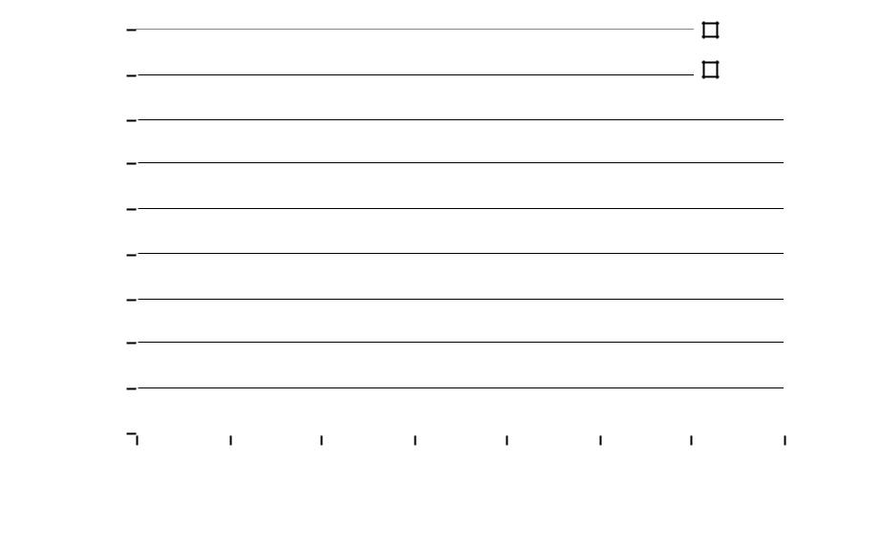

Trọng lượng phân đoạn OG (g)

4.5 |  |  |  |  |  |  |  |  |  |  |  |  |  |  |  |  |  |  |  |  | phân đoạn B
4 |  |  |  |  |  |  |  |  |  |  |  |  |  |  |  |  |  |  |  |  | phân đoạn C
3.5
3
2.5
2
1.5
1
0.5
0
3 |  |  |  |  | 6 |  |  | 9 |  |  | 12 |  |  | 15 |  |  | 18 |  |  |  | 21
 |  |  |  |  |  |  |  |  |  |  |  |  |  |  |  |  |  |  |  |  | Thời gian (giờ)

Hình 4.1: Trọng lƣợng phân đoạn B và phân đoạn C thu nhận đƣợc

khi thủy phân chitosan bằng dung dịch HCl 10N

27

Nhận xét

Trong quá trình thủy phân, chúng tôi không thu nhận được hoặc thu nhận dạng vết đối với phân đoạn A và D. Phân đoạn B thu nhận cao nhất sau 3 giờ thủy phân và sau đó giảm dần. Điều này chứng tỏ phân đoạn B đã bị thủy phân tiếp tục để tạo ra phân đoạn C. Phân đoạn C tăng dần theo thời gian thủy phân, đạt giá trị cao nhất sau 15 giờ, sau đó giảm dần. Nếu quá trình thủy phân tiếp tục thì phân đoạn D sẽ được hình thành.

Như vậy, thời gian thủy phân thích hợp để thu nhận phân đoạn B (dp 8 – 16) là 3 giờ, phân đoạn C (dp 5 – 8) là 15 giờ.

4.1.2. Thủy phân chitosan tạo các phân đoạn oligoglucosamin (OG) bằng dung dịch HCl 8N ở nhiệt độ phòng

Tiến hành thủy phân 5g chitosan với 250ml dung dịch HCl 8N ở nhiệt độ phòng và khuấy liên tục. Ở các thời điểm (cách nhau 4 giờ), tiến hành thu nhận các phân đoạn OG khác nhau (mục 3.3.1.2). Sau khi kết thúc phản ứng, chitosan bị biến đổi từ từ thành dạng bột, màu vàng nhạt. Nếu kéo dài thời gian thủy phân thì bột càng mịn. Kết quả được trình bày trong Bảng 4.2.

Bảng 4.2: Trọng lƣợng các phân đoạn OG khi thủy phân chitosan

bằng dung dịch HCl 8N

 | Thời gian | Phân đoạn A | Phân đoạn B | Phân đoạn C | Phân đoạn D
 | phản ứng (giờ) | (g) | (g) | (g) | (g)
 | 1 | Không | Không | Không | Không
 | 4 | Không | 3,88 | 0,61 | Không
 | 8 | Không | 3,24 | 1,19 | Không
 | 12 | Không | 2,83 | 1,57 | Không
 | 16 | Không | 2,47 | 1,91 | Không
 | 20 | Không | 1,78 | 2,64 | Không
 | 24 | Không | 1,58 | 2,84 | Không
 | 28 | Không | 1,27 | 3,13 | Không
 | 32 | Không | 1,09 | 3,31 | Không
 | 36 | Không | 1,05 | 3,12 | Vết mờ

28
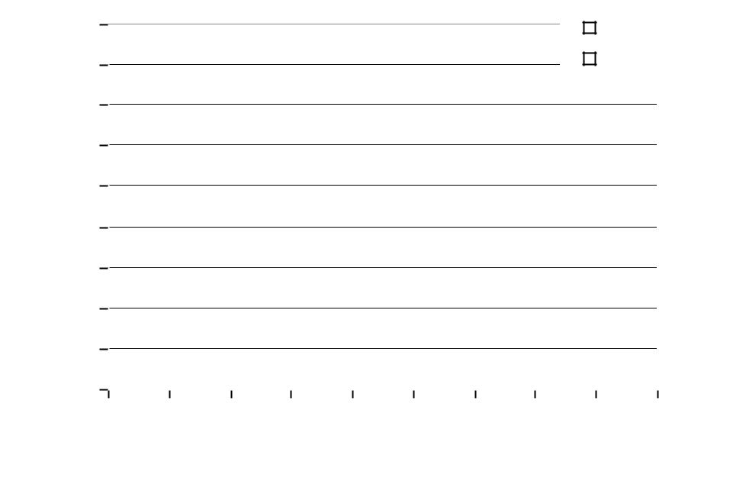

Trọng lượng phân đoạn OG (g)

4.5 |  |  |  |  |  |  |  |  |  |  |  |  |  |  |  |  |  |  |  |  |  |  |  |  |  | phân đoạn B
4 |  |  |  |  |  |  |  |  |  |  |  |  |  |  |  |  |  |  |  |  |  |  |  |  |  | phân đoạn C
3.5
3
2.5
2
1.5
1
0.5
0
4 |  |  |  |  | 8 |  |  | 12 |  |  | 16 |  |  | 20 |  |  | 24 |  |  | 28 |  |  | 32 |  | 36

Thời gian (giờ)

Hình 4.2. Trọng lƣợng phân đoạn B và phân đoạn C thu nhận đƣợc khi thủy phân chitosan bằng dung dịch HCl 8N

Nhận xét:

Trong quá trình thủy phân, chúng tôi không thu nhận được hoặc thu nhận dạng vết đối với phân đoạn A và D. Phân đoạn B thu nhận cao nhất sau 4 giờ thủy phân và sau đó giảm dần. Điều này chứng tỏ phân đoạn B đã bị thủy phân tiếp tục để tạo ra phân đoạn C. Phân đoạn C tăng dần theo thời gian thủy phân, đạt giá trị cao nhất sau 32 giờ, sau đó giảm dần. Nếu quá trình thủy phân tiếp tục thì phân đoạn D sẽ được hình thành.

Như vậy, thời gian thủy phân thích hợp để thu phân đoạn B là 4 giờ, phân đoạn C là 32 giờ.
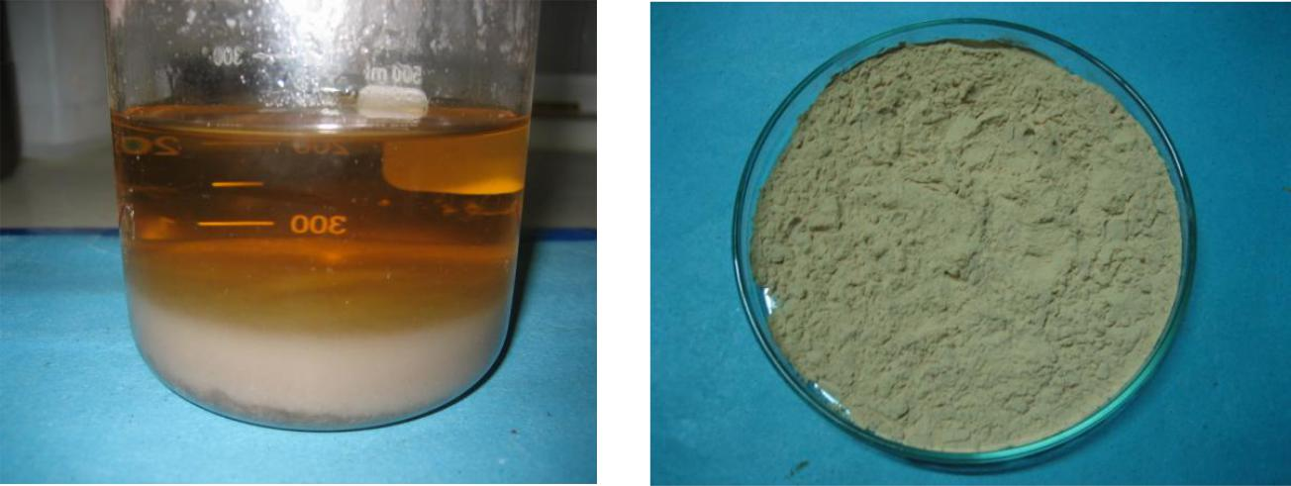

Hình 4.3. Dịch OG thủy phân với HCl Hình 4.4. Hỗn hợp phân đoạn OG sấy khô

29
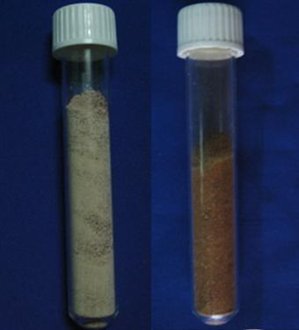

1 2

Hình 4.5. Các phân đoạn OG sau khi thủy phân chitosan bằng dung dịch HCl

1. Phân đoạn B 2. Phân đoạn C

4.1.3. Kết quả xây dựng quy trình thủy phân chitosan bằng dung dịch HCl

So sánh 2 quá trình thủy phân chitosan bằng dung dịch HCl 10N và dung dịch HCl 8N ở nhiệt độ phòng cho thấy khối lượng phân đoạn B hoặc phân đoạn C thu nhận được tương đương nhau, tuy nhiên thời điểm thu nhận tối đa 2 phân đoạn này có sự cách biệt. Do đó, để thu nhận phân đoạn B hoặc phân đoạn C với lượng tối đa, chúng tôi đề nghị sử dụng dung dịch HCl 10N thủy phân chitosan vì sẽ rút ngắn được thời gian so với sử dụng dung dịch HCl 8N.
30

Quy trình thủy phân chitosan bằng HCl 10N để thu nhận phân đoạn B và phân đoạn C được mô tả trong Hình 4.6.
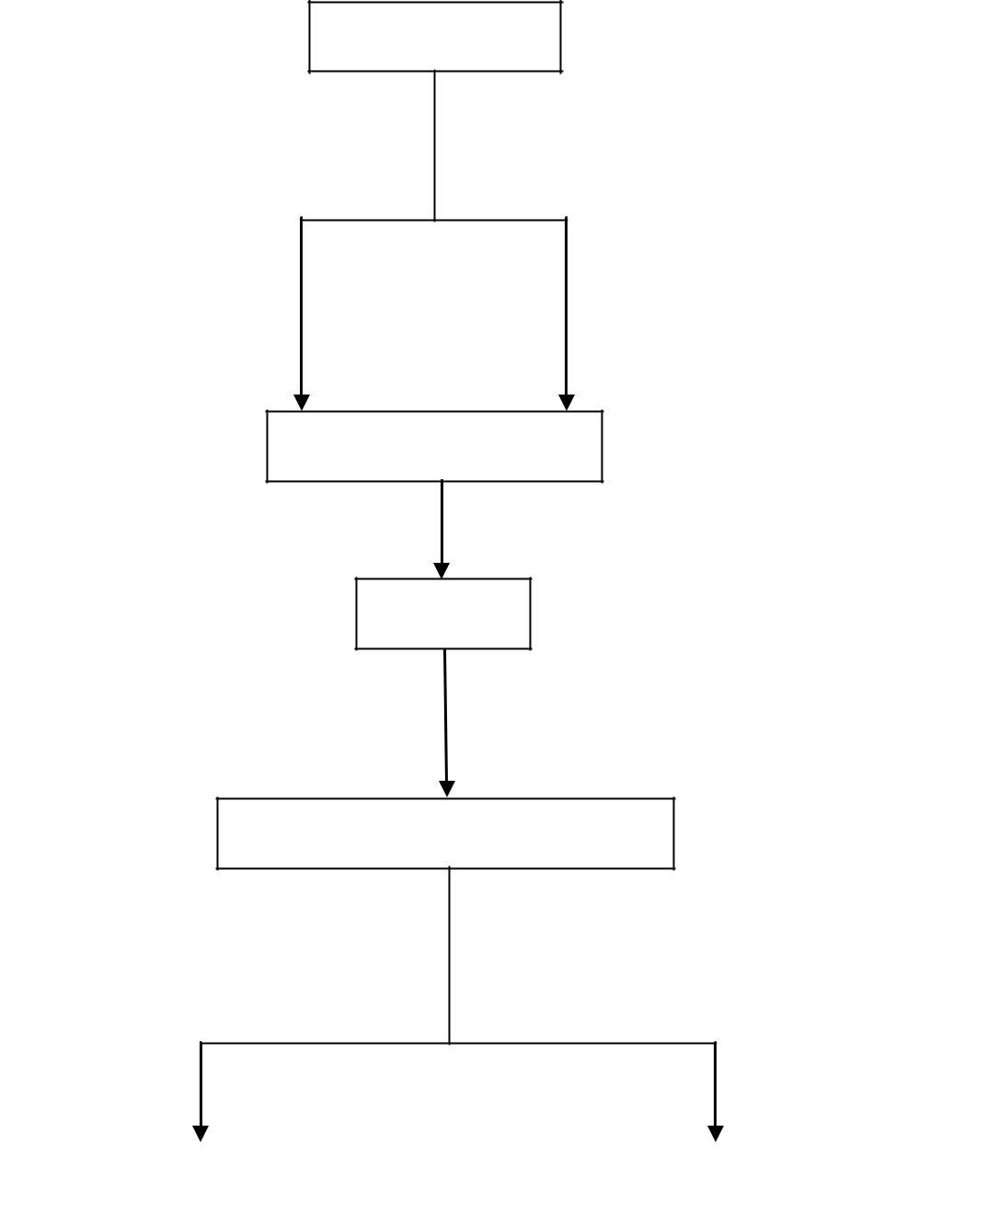

Chitosan (5g)

- Thủy phân bằng 250ml HCl 10N

- Khuấy liên tục
- Nhiệt độ phòng

Thủy phân 3 giờ để | Thủy phân 15 giờ
thu phân đoạn B. | Thủy phân 15 giờ
thu phân đoạn B. | để thu phân đoạn C

Dung dịch chitosan

Lọc rửa

Tủa

- Hòa với 50ml nước cất, cô chân
không để loại acid dư (2 lần)
- Sấy khô ở 60ºC

Hỗn hợp oligoglucosamin

- Hòa tan hỗn hợp OG đến nồng độ 2%
so với lượng chitosan ban đầu.

- Tách phân đoạn bằng dung môi hữu cơ

(methanol và aceton) theo mục 3.3.1.2

Phân đoạn B (dp 8-16) |  | Phân đoạn C (dp 5-8)

Hình 4.6. Quy trình thủy phân chitosan thu phân đoạn B và phân đoạn C 4.2. Thử nghiệm quy trình tạo chế phẩm giàu β-glucan từ sinh khối tế bào nấm men Saccharomyces cerevisiae

Chúng tôi lựa chọn bã men bia và men bánh mì (Mauri- La Ngà) là sinh khối tế bào nấm men Saccharomyces cerevisiae dùng trong thực nghiệm.

Theo quy trình tách -glucan từ sinh khối tế bào nấm men do Naohito Ohno và cộng sự đề nghị, lượng dung môi dimethyl sulfoxide (DMSO) chưa được nêu rõ.
31

Do đó, chúng tôi tiến hành thí nghiệm thay đổi lượng dung môi DMSO nhằm đánh giá

khả năng thu nhận chế phẩm giàu -glucan.

4.2.1. Thu nhận chế phẩm giàu β-glucan từ bã men bia

Tiến hành thí nghiệm theo mục 3.3.2.2.

Kết quả thu nhận chế phẩm giàu β-glucan từ 1000g bã men bia được trình bày

trong Bảng 4.3.

Bảng 4.3. Kết quả thu nhận chế phẩm giàu β-glucan từ bã men bia

Nghiệm | Lượng dimethyl | Chế phẩm
Thức | sulfoxide (ml) | giàu β-glucan (g)
1 | 200 | 1,767
2 | 300 | 2,556
3 | 400 | 2,568

Nhận xét:

Từ Bảng 4.3 chúng tôi nhận thấy khi thay đổi lượng dung môi dimethyl sulfoxide (tách thành phần β-glucan từ vách tế bào nấm men) từ 200ml lên 300ml thì lượng β-glucan thu nhận được cũng có sự thay đổi đáng kể. Tuy nhiên, khi tăng lượng dung môi dimethyl sulfoxide lên 400ml thì lượng β-glucan thu nhận được không có sự chênh lệch. Do đó, nhằm đảm bảo tính hiệu quả và tính kinh tế, chúng tôi đề nghị sử dụng 300ml dung môi DMSO để thu nhận chế phẩm giàu β-glucan từ bã men bia.

4.2.2. Thu nhận chế phẩm giàu β-glucan từ men bánh mì dạng khô (men

Mauri)

Tiến hành thí nghiệm theo mục 3.3.2.2.

Kết quả quá trình thu nhận chế phẩm giàu β-glucan từ 100g men bánh mì khô được trình bày trong Bảng 4.4.

Bảng 4.4: Kết quả thu nhận chế phẩm giàu β-glucan từ men bánh mì dạng khô

 | Nghiệm | Dung dịch Dimethyl | Chế phẩm
 | thức | Sulfoxide (DMSO) (ml) | giàu β-glucan (g)
 | 1 | 300 | 0,325
 | 2 | 400 | 0,476
 | 3 | 500 | 0,482

32

Nhận xét:

Từ Bảng 4.4 chúng tôi nhận thấy khi thay đổi lượng dung môi dimethyl sulfoxide (tách thành phần β-glucan từ vách tế bào nấm men) từ 300ml lên 400ml thì lượng β-glucan thu nhận được cũng có sự thay đổi đáng kể. Tuy nhiên, khi tăng lượng dung môi dimethyl sulfoxide lên 500ml thì lượng β-glucan thu nhận được không có sự chênh lệch. Do đó, nhằm đảm bảo tính hiệu quả và tính kinh tế, chúng tôi đề nghị sử dụng 300ml dung môi DMSO để thu nhận chế phẩm giàu β-glucan từ bã men bia.
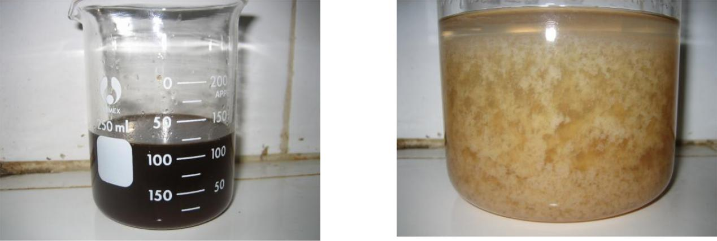

Hình 4.7. Dịch ly tâm sau khi ủ với DMSO Hình 4.8. β-glucan tủa ở 4ºC với ethanol
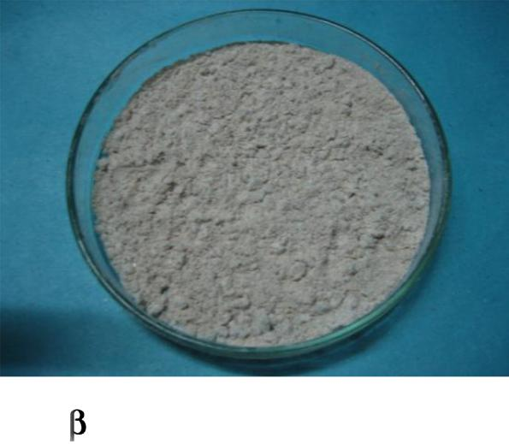

Hình 4.9. Chế phẩm giàu -glucan đã sấy khô và trộn với lactose theo tỉ lệ 1:1 4.2.3. Định lƣợng đƣờng tổng trong chế phẩm giàu -glucan
Tiến hành thí nghiệm theo mục 3.3.4 nhằm định lượng đường tổng số (chủ yếu là -glucan) trong các mẫu thí nghiệm.
33

Đường chuẩn được dựng bằng dung dịch đường saccharose 0,1%. Dựa vào đường chuẩn này để xác định hàm lượng đường tổng số có trong mẫu thí nghiệm.

Bảng 4.5. Kết quả đo mật độ quang của dung dịch Saccharose 0,1%

Dung dịch saccharose |  |  | 1.10² | 2.10² | 3.10² | 4.10² | 5.10² |  | 6.10² | 7.10²
0,1% (ml) ở các độ |  | 0
pha loãng
Giá trị mật độ quang |  | 0 | 0,106 | 0,211 | 0,304 | 0,404 | 0,497 |  | 0,594 | 0,696
(ở bước sóng 490nm)
 |  |  | ĐỒ THỊ ĐƯỜNG CHUẨN SACCHAROSE 0,1%
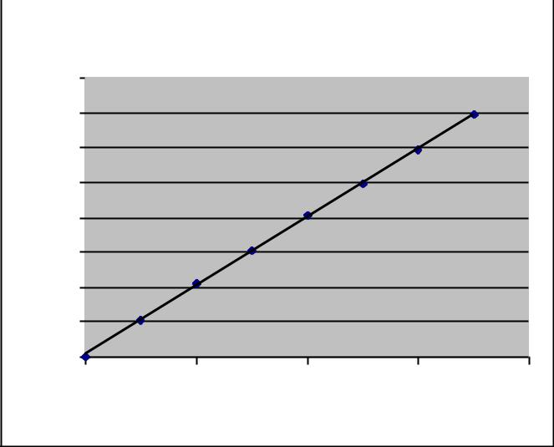

MẬT ĐỘ QUANG (OD)

0.8
0.8 |  | y = 0.0098x + 0.0069
0.7 |  |  | R² = 0.9997 |  | 0.696
0.6 |  |  |  |  | 0.594
0.5 |  |  | 0.404 | 0.497
0.4 |  |  | 0.404
0.3 |  |  | 0.304
0.2 |  | 0.106 | 0.211
0.1 |  | 0.106
0 |  | 0
0 |  | 20 | 40 | 60 | 80

NỒNG ĐỘ PHA LOÃNG (ppm)

Hình 4.10: Đồ thị đƣờng chuẩn Saccharose 0,1 %

- Từ đường chuẩn có thể tính được hàm lượng đường ban đầu của mẫu thí nghiệm theo phương trình:

y = 0.0098x + 0.0069

R = 0.9997

Với, y: giá trị mật độ quang.

x: nồng độ đường khi pha loãng.

4.2.4. Kết quả đo mật độ quang ở bƣớc sóng 490nm của chế phẩm giàu β-glucan từ bã men bia và từ men bánh mì dạng khô

Bảng 4.6. Kết quả đo mật độ quang của chế phẩm giàu β-glucan từ bã men bia và men bánh mì dạng khô
 | Mẫu thí nghiệm | Khối lượng mẫu | Giá trị OD₄₉₀ | Hàm lượng đường tổng số
 | Mẫu thí nghiệm | (g) | trung bình | (g/g chế phẩm)
 | Bã men bia | 2,556 | 0,174 | 0,82
 | Men bánh mì | 0,476 | 0,182 | 0,86

34

Nhận xét:

Dựa vào Bảng 4.6, chúng tôi nhận thấy hàm lượng đường tổng số trong chế phẩm giàu β-glucan từ bã men bia và men bánh mì dạng khô đạt giá trị trong khoảng 0,82 – 0,86g/g chế phẩm. Điều này chứng tỏ chế phẩm chúng tôi thu nhận được theo quy trình của Naohito Ohno và cộng sự có tỷ lệ cao đường tổng số (82 – 86%), trong đó chủ yếu là -glucan.

4.2.5. Đánh giá hiệu quả quy trình tạo chế phẩm giàu β-glucan từ bã men bia

và men bánh mì dạng khô

Từ kết quả thu được ở phần 4.2.4, chúng tôi có một số nhận định sau:

- Tỷ lệ thu nhận chế phẩm giàu β-glucan từ bã men bia là 0,257% và từ men bánh mì (khô) là 0,476%.

- Tỷ lệ đường tổng số của 2 chế phẩm giàu β-glucan thu được từ bã men bia (82%) và men bánh mì (86%) có giá trị xấp xỉ nhau.

- Trong quá trình tạo chế phẩm giàu β-glucan, thể tích của dung môi DMSO được dùng để xử lý bã men bia là 300ml và men bánh mì khô là 400ml.

Căn cứ trên những số liệu nêu trên, chúng tôi nhận thấy thu nhận chế phẩm giàu β-glucan từ bã men bia sẽ cho hiệu quả kinh tế cao hơn thu nhận chế phẩm giàu β-glucan từ men bánh mì khô, vì giá thành bã men bia tươi (khoảng 5.000đ/kg) thấp hơn nhiều lần so với men bánh mì khô (khoảng 60.000đ/kg), đồng thời lượng DMSO dùng tách β-glucan từ bã men bia thấp hơn so với men bánh mì. Do đó, chúng tôi chọn bã men bia để làm nguồn nguyên liệu để thu nhận chế phẩm giàu β-glucan, đây là một nguồn nguyên liệu dồi dào và giá thành thấp.
35

Sau đây, chúng tôi đề nghị quy trình để thu nhận chế phẩm giàu β-glucan từ bã men bia (Hình 4.11).
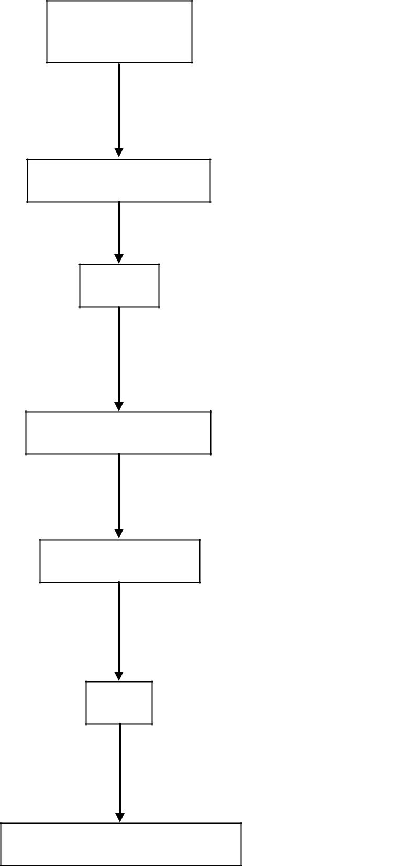

Bã men bia
(1000g)

- Thêm 700ml NaOH
0,1N và 50ml NaClO.
- Ủ 4ºC/24 giờ.

Hỗn hợp phản ứng

Ly tâm 8000 vòng/20phút

Tủa

- Rửa với nước cất.
- Rửa và làm khô với

ethanol và aceton.

Sinh khối khô

- Thêm 300ml DMSO (ủ 90ºC/60’).
- Ly tâm 5000 vòng/30phút

Dịch chất chiết

Thêm 4 thể tích ethanol.
Ủ ở 4ºC.
Ly tâm 8000 vòng/20phút

Tủa

- Rửa với aceton

- Sấy khô.

Chế phẩm giàu β-Glucan

Hình 4.11. Quy trình chiết xuất chế phẩm giàu β-glucan từ bã men bia
36

PHẦN 5. KẾT LUẬN VÀ ĐỀ NGHỊ

5.1. Kết luận

Từ kết quả thu nhận được, chúng tôi có thể đưa ra một số kết luận sau:

- Thủy phân chitosan từ vỏ tôm bằng dung dịch HCl 8N và HCl 10N ở nhiệt độ phòng để thu phân đoạn B (dp 8 – 16) và phân đoạn C (dp 5 – 8)

+ Thủy phân chitosan bằng dung dịch HCl 10N:

Thời gian thủy phân tối ưu để thu phân đoạn B: 3 giờ.

Thời gian thủy phân tối ưu để thu phân đoạn C: 15 giờ.

+ Thủy phân chitosan bằng dung dịch HCl 8N:

Thời gian thủy phân tối ưu để thu phân đoạn B: 4 giờ.

Thời gian thủy phân tối ưu để thu phân đoạn C: 32 giờ.

2. Kết quả tạo chế phẩm giàu β-glucan bằng việc ly trích vách tế bào nấm men Saccharomyces cerevisiae

+ Từ 1000g bã men bia tươi thu được khoảng 2,556g chế phẩm giàu β-glucan, với hàm lượng đường tổng số là 0,82g/g chế phẩm.

+ Từ 100g men bánh mì khô thu được khoảng 0,476g chế phẩm giàu β-glucan với hàm lượng đường tổng số là 0,86g/g chế phẩm.

5.2. Đề nghị

- Tiếp tục nghiên cứu để hoàn thiện quy trình thu nhận chế phẩm

oligoglucosamin (OG).

- Thử nghiệm rộng rãi các hoạt tính của các phân đoạn B và C trên nhiều đối tượng để hiểu rõ hơn tác dụng của nó.

- Hoàn thiện quy trình thu nhận chế phẩm giàu β-glucan với các nguồn nguyên liệu khác nhau. Đưa ra phương pháp định tính, định lượng và tinh sạch được chế phẩm β-glucan.
37

- Phối trộn các các phân đoạn B và C và chế phẩm giàu β-glucan để ứng dụng trong việc nuôi tôm nhằm đánh giá hiệu quả tác động của chúng đối với việc tăng trọng, tăng khả năng lột xác và đáp ứng hệ miễn dịch của tôm sú.

TÀI LIỆU THAM KHẢO

TIẾNG VIỆT

1. Lâm Thị Kim Châu, Nguyễn Thượng Lệnh, Nguyễn Thị Huyên, Nguyễn Thị Đức Trinh, 1995. Thực tập lớn Sinh Hóa. Nxb ĐH Tổng hợp Tp.HCM, trang 54- 64.

2. Nguyễn Lân Dũng, Đoàn Xuân Mượu, Nguyễn Phùng Tiến, Đặng Đức Trạch, Phạm Văn Ty, 1972. Một số phương pháp nghiên cứu vi sinh vật học. Nxb Khoa học và Kỹ thuật, Hà Nội.

- Nguyễn Đức Lượng, Nguyễn Huy Phúc, 1996. Công nghệ vi sinh. Trường Đại Học Bách Khoa Tp.HCM.

- Nguyễn Thái Hòa, 1998, Luận án thạc sĩ khoa học, Thực nghiệm quy trình công nghệ thu nhận D-glucosamine và oligosaccharide từ chitosan.

- Nguyễn Thái Tường Vân, 2005, Khóa luận cử nhân khoa học, ngành sinh học, Đại học Khoa Học Tự Nhiên Tp. Hồ Chí Minh. Nghiên cứu cải biến oligosaccharide thu được từ chitosan thủy phân.

TIẾNG ANH

- E. Muraki, F. Yaku & H. Kojima. Carbohydrate Research, 1993, 239: 227 – 237.

- Information provided by Immudyne, Inc., P.O. Box 51507, Palo Alto, CA – Beta 1,3-Glucan: Extraordinary Immune Support.

- Michael T. Murray, 1994. The medicinal mushroom for cellular immune protection.

- Naohito Ohno, Michiharu Uchiyama, Aiko Tsuzuki, Kazuhiro Tokunaka, Noriko N. Miura, Yoshiyuki Adachi, Maki W.Aizawa, Hiroshi Tamura, Shigenori Tanaka, Toshiro Yadomae, Carbohydrate Research, 1999, 316: 167 – 172, Solubilization of
38

yeast cell-wall β-(13)-D-glucan by sodium hypochlorite oxidation and dimethyl sulfoxide extraction.

10. Nelda López, Gerard Cuzon, Gabriela Gaxiola, Gabriel Toaboada, Manuel Valanzuela, Cristina Pascual, Ariadna Sanchez, Carlos Rosas, Aquculture, 2003,

  - 223 – 243, Physical, nutritional, and immunological role of dietary β-1,3-glucan and ascorbic acid 2-monophosphate in Litopenaeus vannamei juveniles.

- Rolf Engstad, Robert Settineri, MS – Norwegian Beta Glucan Research Clinical Applications of Natural Medicine Immune: Depressions Dysfunction & Deficiency Jan Raa.

